

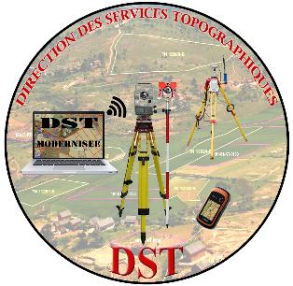

UNIVERSITE DE FIANARANTSOA
ECOLE NATIONALE D’INFORMATIQUE
MEMOIRE DE FIN D’ETUDES POUR L’OBTENTION
DU DIPLOME DE LICENCE PROFESSIONNELLE
Mention : Informatique
Parcours : Génie Logiciel et Base de Données
Intitulé :
CONCEPTION ET REALISATION D’UNE APPLICATION DE
Suivi et DE Gestion des Stagiaires

Présenté : le 08 janvier 2025
Par : Mademoiselle RANDRIANIRINA Hasimiora Tatiana
Membres du jury :
- Président :
Madame RANTIANANTITRA Volatiana Marielle, Maître de Conférences
- Examinateur :
Monsieur RANDRIAMIARISON Heritiana Zilga, Doctorant en Informatique
- Rapporteurs :
- Monsieur DIMBISOA William Germain, Maître de Conférences
- Monsieur RALAMBOSON Tolotra Lalaina, Ingénieur en Informatique

Année Universitaire : 2023-2024

CURRICULUM VITAE
ETAT CIVIL

Nom : RANDRIANIRINA
Prénoms : Hasimiora Tatiana
Date et lieu de naissance : 25 novembre 2002 à Isada F\tsoa (23 ans)
Situation matrimoniale : Célibataire
Email : hasimiora.randria@gmail.com
Tel : 0346331923
Adresse : IR 323 Ambanilalana Andohanantady Fianarantsoa

FORMATIONS ET DIPLOME OBTENU
2023-2024 : Troisième année en licence professionnelle, parcours Génie logiciel et Base de données (ENI Fianarantsoa)
2022-2023 : Deuxième année en licence professionnelle, parcours Génie logiciel et Base de données (ENI Fianarantsoa)
2021-2022 : Première année en licence professionnelle parcours Génie logiciel et Base de données (ENI Fianarantsoa)
2019-2020 : BACCALAUREAT (Lycée Saint Joseph de Cluny Tambohobe) :
- Série : D
- Mention : Bien
- Centre : Lycée SFX Ambatomena Fianarantsoa

STAGES ET EXPERIENCES PROFESSIONNELLES
2023-2024 : Stage au sein de la Direction des Services Topographiques d’Antananarivo intitulé conception et réalisation d’une application de suivi et de gestion des stagiaires auprès de la direction de services topographiques :
- Durée : trois (3) mois
- Outils : REACT.JS, EXPRESS JS, POSTGRSESQL

2023-2024 : Réalisation d’une application de gestion des inscriptions au sein d’une université :
- Durée : un (1) mois
- Outils : REACT.JS, CSS, BOOTSTRAP, EXPRESS JS

2023-2024 : Réalisation d’une application de gestion des matériels au sein d’un établissement :
- Durée : un (1) mois
- Outils : REACT.JS, CSS, BOOTSTRAP, EXPRESS JS

2022-2023 : Stage au sein de la Commune Urbaine de Fianarantsoa intitulé conception et réalisation d’une application d’évaluation des quittances :
- Durée : trois (3) mois
- Outils : HTML, CSS, BOOTSTRAP, PHP, MERISE

2022-2023 : Réalisation d’une application qui gère des soutenances :
- Durée : un (1) mois
- Outils : HTML, CSS, BOOTSTRAP, PHP

2022-2023 : Application qui délivre les résultats du CEPE
- Durée : un (1) mois
- Outils : NetBeans, JAVA

2021-2022 : Application de gestion d’une bibliothèque
- Durée : un (1) mois
- Outils : Qt Creator, C++
COMPETENCES EN INFORMATIQUE
Langages de programmation : C, C++, C#, Java, JS, Python
Technologies web: Php, Html, Css
SGBD: PostgreSQL, MySQL, Oracle
Frameworks et library: Bootstrap, React.js, Express js
Méthodes de conception : Merise, 2TUP
Outils de conception : Power Amc, Win Design, Visual Paradigm
Langage de modélisation : UML
IDE : Visual Studio Code, Eclipse

CONNAISSANCES LINGUISTIQUES
Langues | Parler | Ecrire | Lire | Comprendre
Français | Bien | Bien | Bien | Bien
Anglais | Bien | Bien | Bien | Bien

VIE ASSOCIATIVE
- Membre de l’association des Jeunes Amis de Cluny (JAC)
- Membre du club de l’entreprenariat de l’UF(UF-SEAL)
- Membre du club d’anglais de l’UF (UF English Lovers)
- Ex-membre de l’association MIHARI

FORCES ET CENTRES D’INTERET
- Dynamique, Sociable, Sens de l’esprit d’équipe
- Lecture, Films, Danse

SOMMAIRE
CURRICULUM VITAE I
SOMMAIRE IV
REMERCIEMENTS VII
LISTE DES FIGURES VIII
LISTE DES TABLEAUX X
LISTE DES ABREVIATIONS XI
INTRODUCTION GENERALE 1
PARTIE I. PRESENTATIONS 2
Chapitre 1. Présentation de l’Ecole Nationale d’Informatique 3
1.1. Information d’ordre générale 3
1.2. Missions et historiques 3
1.3. Organigramme institutionnel 5
1.4. Domaine de spécialisation 5
1.5. Architecture des formations pédagogiques 6
1.6. Relation de l’ENI avec les organismes externes 8
1.7. Débouchés professionnels et diplômés 9
1.8. Ressources humaines 9
Chapitre 2. Présentation de la Direction des Services Topographiques 11
2.1. Identification 11
2.2. Historique de l’entreprise 12
2.3. Organisation de l’entreprise 14
Chapitre 3. Présentation du projet 15
3.1. Formulation du projet 15
3.2. Objectif 15
3.3. Besoins de l’utilisateur 15
3.4. Moyens nécessaires à la réalisation du projet 15
3.5. Résultats attendus 17
3.6. Chronogramme de travail 17
PARTIE II. ANALYSE ET CONCEPTION 19
Chapitre 4. Analyse préalable 20
4.1. Analyse de l’existant 20
4.2. Critique de l’existant 21
4.3. Conception avant-projet 22
Chapitre 5. Analyse conceptionelle 33
5.1. Dictionnaire des données 33
5.2. Règle de gestion 35
5.3. Représentation et spécification des besoins 36
5.4. Spécification des besoins techniques 46
5.5. Modélisation du domaine 48
Chapitre 6. Conception détaillée 49
6.1. Architecture du système 49
6.2. Diagramme de séquence système de conception de chaque cas d’utilisation 50
6.3. Diagramme de classes de conception par chaque cas d’utilisation 53
6.4. Diagramme de classes de conception globale 55
6.5. Diagramme de paquetage 56
6.6. Diagramme de déploiement 57
PARTIE III. REALISATION DU PROJET 58
Chapitre 7. Mise en place de l’environnement de développement 59
7.1. Installation et configuration des outils 59
7.2. Architecture de l’application 63
Chapitre 8. Développement d’application 64
8.1. Création de la base de données 64
8.2. Codage de l’application 66
8.3. Présentation de l’application 70
CONCLUSION 77
BIBLIOGRAPHIE XIV
WEBOGRAPHIE XV
GLOSSAIRE XVI
TABLE DES MATIERES XVII

REMERCIEMENTS
Pour commencer, Gloire et louage au Dieu Tout Puissant pour sa bénédiction et son amour et de m’avoir donné la force et le temps pour réaliser cet ouvrage.
Je remercie aussi Monsieur HAJALALAINA Aimé Richard, Professeur, le président de l’université de Fianarantsoa, pour tous les efforts qu’il fournit chaque jour afin de promouvoir une université d’excellence aux étudiants de l’UF.
Puis toutes mes reconnaissances à Monsieur MAHATODY Thomas, Professeur, Directeur de l’Ecole Nationale d’Informatique de m’avoir permis de réaliser ce mémoire de fin d’études pour que je puisse obtenir mon diplôme de licence.
Ensuite, j’adresse mes remerciements les plus sincères à Monsieur RAMASIMBAMALAZA Olivier José Michel, Directeur des Services Topographiques de m’avoir accepté comme stagiaire et de m’avoir confié ce grand projet.
Je tiens à exprimer ma gratitude à Monsieur RABETAFIKA Louis Haja, Maître de Conférences, Responsable de Mention Informatique, de m’avoir inculqué la valeur de l’informatique.
En outre, j’exprime un grand merci à Monsieur RALAIVAO Jean Christian, Maître de Conférences, responsable de parcours Génie Logiciel et Base de données : pour son orientation et ses encouragements.
Ce mémoire n’aurait pas pu être fini sans les aides précieuses de Monsieur DIMBISOA William Germain, Maître de Conférences, mon encadreur pédagogique ainsi à qui j’exprime mes profondes gratitudes.
Je tiens à adresse mes reconnaissances à Monsieur RALABOSON Tolotra Lalaina, Ingénieur en informatique, mon encadreur professionnel, pour son aide, ses encouragements et son implication lors de mon périple que ce soit dans la conception ou la réalisation de ce projet.
Je remercie le personnel de DST pour leurs accueils chauleuses mais aussi tous les membres du corps Enseignants et du Personnels Administratifs et Techniques au sein de l'ENI pour le bon déroulement de l’année universitaire.
Pour terminer, je n’oublie pas aussi de mentionner dans ces remerciements ma famille et mes amies pour leurs soutiens que ce soit financièrement ou moralement.

LISTE DES FIGURES
Figure 1. Organigramme actuel de l’Ecole 5
Figure 2. Architecture des études correspondant au système LMD 7
Figure 3. Localisation de la DST à Antananarivo 11
Figure 4. Organigramme de la DST 14
Figure 5. Diagramme de Gantt du projet 18
Figure 6. Organisation actuelle 20
Figure 7. Résumé de la méthode 2TUP [5] 24
Figure 8. Représentation simple diagramme de cas d’utilisation 36
Figure 9. Diagramme de cas d’utilisation 37
Figure 10. Exemplaire d’un diagramme de séquence système 43
Figure 11. Diagramme de séquence système de « Créer un compte » 44
Figure 12. Diagramme de séquence système de « Activer un compte » 44
Figure 13. Diagramme de séquence système de « S’authentifier » 45
Figure 14. Diagramme de séquence système de « Saisir une demande » 45
Figure 15. Diagramme de séquence système de « Imprimer un projet » 46
Figure 16. Diagramme de séquence système de « Saisir le numéro et la date » 46
Figure 17. Modélisation du domaine 48
Figure 18. Architecture de ce système 50
Figure 19. Exemplaire d’un diagramme de séquence de conception 50
Figure 20. Diagramme de séquence système de conception de « Créer un compte » 51
Figure 21. Diagramme de séquence système de conception de « Activer un compte » 51
Figure 22. Diagramme de séquence système conception de « S’authentifier » 52
Figure 23. Diagramme de séquence système de conception de « Saisir une demande » 52
Figure 24. Diagramme de séquence système de conception de « Imprimer un projet » 53
Figure 25. Diagramme de séquence système de conception de « Saisir le numéro et la date » 53
Figure 26. Classe des trois premiers cas d’utilisations 54
Figure 27. Diagramme de classes de « Saisir une demande » 54
Figure 28. Diagramme de classes des cas d’utilisation « Imprimer un projet » et « Saisir le numéro et la date » 55
Figure 29. Diagramme de classes de conception globale 56
Figure 30. Diagramme de paquetage 57
Figure 31. Diagramme de déploiement 57
Figure 32. Installation de Visual Paradigm 59
Figure 33. Installation de PostgreSQL 60
Figure 34. Installation de Visual Studio Code 61
Figure 35. Installation de Node.js 62
Figure 36. Figure expliquant l’architecture MVC 63
Figure 37. Création de la base de données 64
Figure 38. Création du service 64
Figure 39. Création de la table etablissement 64
Figure 40. Création de la table stagiaire 65
Figure 41. Création de la table demande 65
Figure 42. Création de la table decision 65
Figure 43. Création de la table attestation 66
Figure 44. Création de la table userapp 66
Figure 45. Code de connexion dans la base de données 67
Figure 46. Routes modulaires 67
Figure 47. Code d’insertion d’un stagiaire 68
Figure 48. Code d’insertion d’une demande 68
Figure 49. Extrait du code de génération d’un projet d’attestation 69
Figure 50. Insertion d’un numéro et d’une date dans la table « décision » 69
Figure 51. Extrait du code d’envoi d’un mail 70
Figure 52. Interface de création de compte 70
Figure 53. Page d’authentification 70
Figure 54. Page d’accueil de l’administrateur 71
Figure 55. Page d’accueil du simple utilisateur 72
Figure 56. Page d’insertion du nouveau stagiaire 73
Figure 57. Page d’insertion d’une nouvelle demande 73
Figure 58. Table « demande » 74
Figure 59. Photo recto-verso d’une décision 74
Figure 60. Photo d’une attestation 75
Figure 62. Saisie du numéro et la date décision 76
Figure 61. Saisie du numéro et la date d’attestation 76
Figure 64. Fenêtre d’exportation 76
Figure 63. Table « stagiaire » 76

LISTE DES TABLEAUX
Tableau 1. Organisation du système de formation pédagogique de l’Ecole 6
Tableau 2. Mention et parcours au sein de l’ENI 6
Tableau 3 . Liste des formations existantes à l’ENI 7
Tableau 4. Débouchés éventuels des jeunes diplômés 9
Tableau 5 . Moyens humains 16
Tableau 6. Configuration de la connexion internet 16
Tableau 7. Configuration des matériels utilisés 16
Tableau 8. Moyens logiciels 17
Tableau 9. Moyens matériels 21
Tableau 10. Moyens logiciels de l’organisation actuelle 21
Tableau 11. Comparaison des solutions 23
Tableau 12. Comparaison entre MERISE et 2TUP 24
Tableau 13. Comparaison entre StarUML et Visual Paradigm 26
Tableau 14. Comparaison entre deux navigateurs web 27
Tableau 15. Comparaison entre MySQL et PostgreSQL 28
Tableau 16. Comparaison entre PHP et JS 29
Tableau 17. Comparaison entre des framework et library JS 30
Tableau 18. Comparaison entre des framework JS de la coté back-end 30
Tableau 19. Comparaison entre Visual Studio Code et Sublime Text 31
Tableau 20. Comparaison entre WINDOWS et LINUX 32
Tableau 21. Dictionnaire des données 33
Tableau 22. Description textuelle de « Créer un compte » 38
Tableau 23. Description textuelle de « Activer un compte » 39
Tableau 24. Description textuelle de « s’authentifier » 39
Tableau 25. Description textuelle de « Saisir une demande » 40
Tableau 26. Description textuelle de « Imprimer un projet » 41
Tableau 27. Description textuelle de « Saisir le numéro et la date » 41
Tableau 28. Priorisation des cas d’utilisation 42
Tableau 29. Rôles des acteurs 47

LISTE DES ABREVIATIONS
2TUP | : | Two Tracks Unified Process
API | : | Application Programming Interface
ASI | : | Audits des Systèmes d’Information
ASR | : | Administration Systèmes et Réseaux
AUF | : | Agence Universitaire de la Francophonie
BD | : | Base de données
BIANCO | : | Bureau Indépandant Anti-Corruption
BNGRC | : | Bureau National de Gestion des Risques et des Catastrophes
CBGLC | : | Cellule de Bonne Gouvernance et Lutte contre la Corruption
CEDII | : | Centre d’Echanges, de Documentation et d’Information Interinstitutionels
CIN | : | Carte d’Identité Nationale
CNAPS | : | Caisse Nationale Prévoyance Sociale
CNH | : | Commission Nationale d’Habilitation
CPU | : | Central Processing Unit
CSS | : | Cascade Style Sheet
CUF | : | Commune Urbaine de Fianarantsoa
DAO | : | Data Access Object
DAO | : | Data Access Object
DDR | : | Double Data Rate
DIRCOM | : | Direction de la Communication
DST | : | Direction des Services Topographiques
eMMC | : | Embedded MultiMediaCard
ENI | : | Ecole Nationale d’Informatique
FID | : | Fond d'Intervention pour Développement
GB | : | Génie logiciel et Base de données
GHz | : | Giga Hertz
GID | : | Gouvernance et Ingénierie de Données
GO | : | Giga-octets
HDR | : | Habilitation à Diriger des Recherches
HTML | : | HyperText Markup Language
HTTP | : | HyperText Transfer Protocol
IA | : | Intéligence Artificielle
IDE | : | Integrated Development Environment
IG | : | Informatique Générale
INSTAT | : | Institut national de la STATistique
JAC | : | Jeunes Amis de Cluny
JIRAMA | : | Jiro sy Rano Malagasy
JS | : | Javascript
JSON | : | Javascript Object Notation
LMD | : | Licence-Master-Doctorat
MAEP | : | Ministère de l’agriculture, de l’Elevage et de la Pêche
MATP | : | Ministère de l’Aménagement du territoire et des Travaux Publics
MATSF | : | Ministère de l’Aménagement du Territoire, et des Services Fonciers
MATV | : | Ministère de l’Aménagement du Territoire et de la Ville
MCD | : | Modèle Conceptuel de Données
MD | : | Métiers du Digital
MEN | : | Ministère de l'Education Nationale
MESUPRES | : | Ministère de l'Enseignement Supérieur et de la Recherche Scientifique
MLD | : | Modèle Logique de Données
MNDPT | : | Ministère du développement Numérique, de la transformation Digitale, des Postes et des Télécommunication
Mbps | : | Méga-bits par seconde
MPD | : | Modèle Physique de Données
MVC | : | Modèle-Vue-Contrôleur
NPM | : | Node Package Manager
OCC | : | Objets Connectés et Cyber sécurités
PDF | : | Portable Document Format
PHP | : | PHP Hypertext Processor
PRMP | : | Personne Responsable des Marchés Publics
RAM | : | Random Access Memory
REST | : | REpresentational State Transfert
SDRAM | : | Synchronnes Pyramic Random Access Memory
SE | : | Système d’exploitation
SGBD | : | Système de Gestion de Base de Données
SIC | : | Service de l’Information et de la Communication
SRP | : | Service des Relations Publiques
SSD | : | Solid-State-Drive
TIC | : | Technologie de l'Information et de la Communication
UF | : | Université de Fianarantsoa
UF-SEAL | : | University of Fianarantsoa Students Entrepreneurs and Leaders
UGPM | : | Unité de Gestion de la Passation des Marchés
WWF | : | World Wide Fund

INTRODUCTION GENERALE

Chaque année la DST offre des stages à des demandeurs qui viennent des établissements différents les uns des autres et sur plusieurs domaines du fait que pour fonctionner correctement la direction dépend des plusieurs services qui détiennent des fonctions distinctes. De plus les stagiaires sollicitent des stages dans la direction selon ses besoins et objectifs. Ils peuvent être des étudiants qui souhaitent présenter des mémoires de fin d’étude pour l’obtention d’un diplôme ou des étudiants qui souhaitent effectuer des stages de découvertes ou des professionnels désirant perfectionner ces savoir-faire.
La direction ne dispose pas encore des procédures fonctionnelles et efficaces qui permettent de faire des suivis réguliers si les stagiaires ont bien demandé, ainsi ont effectué les stages afin de faire des enregistrements. Le comble c’est que le suivi se fait encore de façon ancienne et pas encore moderne. Donc comment faire pour améliorer les traitements dans ce monde entièrement dépendant des technologiques ?
Pour mieux donner des réponses correctes à cette question, ce stage au sein de la Direction des Services Topographiques se porte sur la conception et le développement d’une application qui assure « Le Suivi et la Gestion des Stagiaires » en utilisant un outil de conception, un library pour la partie frontend, un framework pour la partie backend, et un système de gestion de base de données pour enregistrer et manipuler les données. Pour créer les codes un environnement de développement intégré sera utilisé.
Ainsi ce rapport se présentera en trois grandes parties. D’abord la première partie se portera sur la présentation de l’Ecole Nationale d’Informatique puis celle de la Direction des Services Topographiques et la présentation du projet lui-même. Après la deuxième partie parlera de l’analyse et de la conception de l’application qui discutera de la modélisation des données, les interactions entre le système et les utilisateurs. Et pour terminer la troisième partie expliquera la réalisation de ce projet comme la configuration des environnements de développement mais le plus important les résultats finaux de ce projet.

PRESENTATIONS

Présentation de l’Ecole Nationale d’Informatique
L’ENI est une école au sein de l’université de Fianarantsoa. Ce chapitre donne toutes les informations lui concernant.

Information d’ordre générale
L’Ecole Nationale d’Informatique, en abrégé ENI, est un établissement d’enseignement supérieur rattaché académiquement et administrativement à l’Université de Fianarantsoa. Le siège de l’Ecole se trouve à Tanambao-Antaninarenina à Fianarantsoa. L’adresse pour la prise de contact avec l’Ecole est la suivante : Ecole Nationale d’Informatique (ENI) Tanambao, Fianarantsoa. Le numéro de sa boîte postale est 1487 avec le code postal 301. Téléphone : 034 05 733 36 ou 032 15 204 28. Son adresse électronique est la suivante : eni@eni.mg. Il dispose également d'un site web : www.eni.mg

Missions et historiques
L’ENI se positionne sur l’échiquier socio-éducatif malgache comme étant le plus puissant secteur de diffusion et de vulgarisation des connaissances et des technologies informatiques.
Cette Ecole Supérieure peut être considérée aujourd’hui comme la vitrine et la pépinière des élites informaticiennes du pays.
De façon formelle, l’ENI était créée par le décret N° 83- 185 du 24 Mai 1983, comme étant le seul établissement Universitaire Professionnalisé au niveau national, destiné à former des techniciens et des Ingénieurs de haut niveau, aptes à répondre aux besoins et exigences d’Informatisation des entreprises, des sociétés et des organes implantés à Madagascar.
L’ENI a pour conséquent pour mission de former des spécialistes informaticiens compétents et opérationnels de différents niveaux notamment :
- en fournissant à des étudiants des connaissances de base en informatique ;
- en leur transmettant le savoir-faire requis, à travers la professionnalisation des formations dispensées et en essayant une meilleure adéquation des formations par rapport aux besoins évolutifs des sociétés et des entreprises ;
- en initiant les étudiants aux activités de recherche dans les différents domaines des Technologies de l’Information et de la Communication (TIC) ;
La filière de formation d’Analystes Programmeurs a été mise en place à l’Ecole en 1983, et a été gelée par la suite en 1996, tandis que la filière de formation d’ingénieurs a été ouverte à l’Ecole en 1986.
Une formation de troisième cycle a été ouverte à l’Ecole a été ouverte à l’Ecole depuis l’année 2003 – 2004 grâce à la coopération académique et scientifique entre l’Université de Fianarantsoa pour le compte de l’ENI et l’Université Paul Sabatier de Toulouse (UPST).
Cette filière avait pour objectif de former certains étudiants à la recherche dans les différents domaines de l’Informatique, et notamment pour préparer la relève des Enseignants-Chercheurs qui étaient en poste.
Pendant l’année 2007-2008, la formation en vue de l’obtention du diplôme de Licence Professionnelle en Informatique a été mise en place à l’ENI avec les deux parcours de formation :
- Génie Logiciel et base de Données.
- Administration des Système et réseaux.
La mise en place à l’Ecole de ces deux options de formation devait répondre au besoin de basculement vers le système Licence – Master – Doctorat (LMD).
En vue de surmonter les difficultés de limitation de l’effectif des étudiants accueillis à l’Ecole, notamment à cause du manque d’infrastructures, un système de « Formation Hybride » a été mise en place à partir de l’année 2010. Il s’agit en effet d’un système de formation semi présentielle et à distance avec l’utilisation de la visioconférence pour la formation à distance. Le système de formation hybride a été ainsi créé à Fianarantsoa ainsi qu’Université de Toliara. Cette formation est à l’origine du parcours Informatique Générale.
En 2023, une nouvelle mention Intelligence Artificielle (IA) a été ouvert au sein de l’Ecole pour répondre les besoins des entreprises. La formation est destinée aux étudiants titulaires du diplôme de licence (Bac +3) en Mathématiques ou en Statistiques ou en Informatique, etc. La mention IA comporte deux parcours :
- Gouvernance et Ingénierie de Données (GID),
- Objets connectés et Cyber sécurité (OCC).
Le principe de l’enseignement pour le parcours GID offre aux l’étudiants des compétences scientifiques et techniques spécialisées en Science de données. Pour le parcours OCC, les étudiants octroient la double spécialité premièrement en internet des objets et deuxièmement en cyber sécurité. La formation de master est axée sur l’ensemble d’applications de l’Intelligence Artificielle.
Et en 2024, une nouvelle Expertise Digitale (ED) a été ouverte au sein de l’ENI pour répondre aux besoins croissants des entreprises dans le domaine du numérique.
Cette formation s’adresse à deux profils distincts :
- Métiers du Digital (MD),
- Audits des Systèmes d’Information (ASI)
Le parcours MD offre aux étudiants des compétences pratiques et techniques pour maîtriser les outils numériques et travailler dans des secteurs tels que le marketing digital, la gestion de contenu, et l’analyse des données numériques. Quant au parcours ASI, il double spécialité permet aux étudiants de se former d’une part à l’audit et à la gouvernance des systèmes d’information et d’autre part aux enjeux de la sécurité informatique, leur offrant ainsi une expertise complète en gestion et protection des infrastructures numériques. Le parcours MD peut être suivit par tous les étudiants ayant le baccalauréat tandis que le parcours ASI est dédié pour les diplômés d’une licence scientifique (Mathématiques, Statistiques, Informatique, etc.)

Organigramme institutionnel
L’organigramme de l’Ecole est inspiré des dispositions du décret N° 83-185 du 24 Mai 1983. L’ENI est administrée par un Conseil d’Ecole, et dirigée par un directeur nommé par un décret adopté en Conseil des Ministres. Le Collège des enseignants regroupant tous les enseignants-chercheurs permanents de l’Ecole est chargé de résoudre les problèmes liés à l’organisation pédagogique des enseignements. Le Conseil Scientifique propose les orientations pédagogiques et scientifiques de l’établissement, en tenant compte notamment de l’évolution du marché de travail et de l’adéquation des formations dispensées par rapport aux besoins des entreprises. La figure 1 représente l’organigramme actuel de l’ENI.
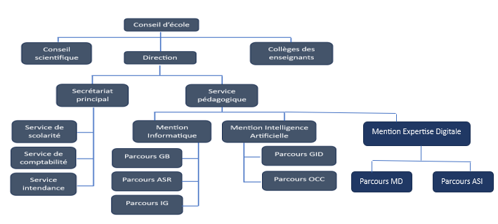
Figure 1. Organigramme actuel de l’Ecole

Domaine de spécialisation
Les activités de formation et de recherche organisées à l’ENI portent sur les domaines suivants :
- Génie logiciel et Base de Données ;
- Administration des Systèmes et Réseaux ;
- Informatique Générale ;
- Modélisation informatique et mathématique des Systèmes complexes ;
- Intelligence artificielle ;
- Expertise digitale.
Le tableau 1 décrit l’organisation du système de formation pédagogique de l’Ecole.
Tableau 1. Organisation du système de formation pédagogique de l’Ecole
Formation Théorique | Formation Pratique
- Enseignement théorique  - Travaux dirigés  - Travaux pratiques  - Conférences | - Etude de cas  - Travaux de réalisation  - Projets/ Projets tutorés  - Voyages d’Etudes  - Stages en entreprise

Architecture des formations pédagogiques
Le recrutement des étudiants à l’ENI se fait uniquement par voie de concours d’envergure nationale en première année. Les offres de formation organisées à l’Ecole ont été validées par la Commission Nationale d’Habilitation (CNH). Au sein de l’ENI, il existe deux mentions et cinq parcours. Le tableau 2 récapitule les mentions et les parcours au sein de l’Ecole :
Tableau 2. Mention et parcours au sein de l’ENI
Mention | Parcours
Informatique | Génie logiciel et Base de Données (GB)
Informatique | Administration des Systèmes et Réseaux (ASR)
Informatique | Informatique Générale (IG)
Intelligence Artificielle | Gouvernance et Ingénierie de Données (GID)
Intelligence Artificielle | Objets Connectés et Cyber sécurités (OCC)
Expertise Digitale | Métiers du Digital (MD)
Expertise Digitale | Audits des Systèmes d’Information (ASI)

La figure 2 représente l’architecture des études correspondant au système LMD.
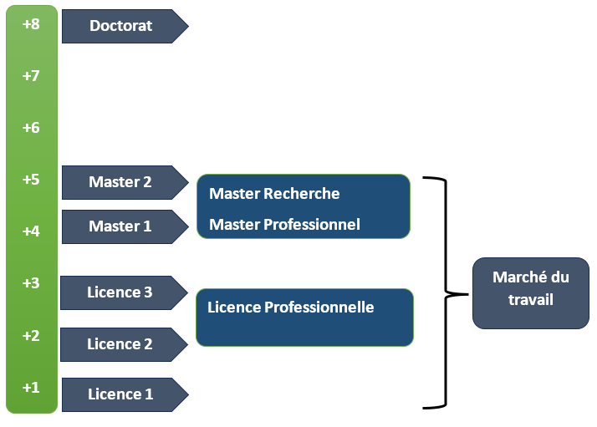
Figure 2. Architecture des études correspondant au système LMD
La licence peut avoir une vocation générale ou professionnelle. Le master peut avoir une vocation professionnelle ou de recherche. L’accès en première année de MASTER se fait automatiquement pour les étudiants de l’Ecole qui ont obtenu le diplôme de Licence Professionnelle. Le tableau 3 illustre la liste des formations existantes à l’ENI.
Tableau 3 . Liste des formations existantes à l’ENI
 | FORMATION
 | LICENCE PROFESSIONNELLE | MASTER
Condition admission | Par voie de concours | Par voie de concours pour la mention IA et le parcours ASI de la mention MD
Condition d’accès | Bac de série C, D ou Technique à part le parcours MD de la mention ED qui accepte le Bac toutes séries | Être titulaire de licence professionnelle
Durée de Formation | 3 ans | 2 ans
Diplôme délivré | Diplôme de Licence Professionnelle | Diplôme de Master Professionnel  Diplôme de Master Recherche

Le Master Recherche permet à son titulaire de poursuivre directement des études en doctorat et de s’inscrire directement dans une Ecole Doctorale.
Les étudiants diplômés de l’Ecole sont plutôt bien accueillis dans les instituts universitaires étrangères (Canada, Suisse, France, …)

Relation de l’ENI avec les organismes externes
Les stages effectués chaque année par les étudiants mettent l’Ecole en rapport permanent avec plus de 400 entreprises et organismes publics, semi-publics et privés, nationaux et internationaux. L’Ecole dispose ainsi d’un réseau d’entreprises, de sociétés et d’organismes publics et privés qui sont des partenaires par l’accueil en stage de ses étudiants, et éventuellement pour le recrutement après l’obtention des diplômes par ces derniers. Les compétences que l’Ecole cherche à développer chez ses étudiants sont l’adaptabilité, le sens de la responsabilité, du travail en équipe, le goût de l’expérimentation et l’innovation.
En effet, la vocation de l’ENI est de former des licenciés et des ingénieurs de niveau MASTER avec des qualités scientifiques, techniques et humaines reconnues, capables d’évoluer professionnellement dans des secteurs d’activité variés intégrant l’informatique. Les stages en milieu professionnel permettent de favoriser une meilleure adéquation entre les formations à l’Ecole et les besoins évolutifs du marché de l’emploi.
Parmi les sociétés, les entreprises et les organismes partenaires de l’Ecole, on peut citer : ACCENTURE Mauritius, AKATA Goavana, Air Madagascar, Ambre Associates, Airtel, Agence Universitaire de la Francophonie (AUF), AXIAN, B2B, Banque Centrale, , BIANCO, BlueLine, CNaPS, Bureau National de Gestion des Risques et des Catastrophes (BNGRC), CEDII-Fianarantsoa, Data Consulting, Central Test, Centre National Antiacridien, CNRE, COLAS, Commune Urbaine de Fianarantsoa, Direction Générale des Douanes, DLC, E-Tech Consulting, , FID, FIHARY Soft, FTM, GNOSYS, GENIUS AT WORK, Hello Tana, IBONIA, INGENOSIA, INSTAT, IOGA, JIRAMA, JOUVE, MADADEV, MAEP, MANAO, MEF, MEN, MESupRES, MFB, , MININTER, Min des Postes/Télécommunications et du Développement Numérique, NEOV MAD, Ny Havana, Madagascar National Parks, OMNITEC, ORANGE, OTME, PRACCESS, QMM Fort-Dauphin, Radio Tsiry, SG Madagasikara SMMC, SMMEC, SNEDADRS Antsirabe, Sénat, Société d’Exploitation du Port de Toamasina (SEPT), SOFTWELL, Strategy Consulting, TELMA, VIVETEC, Société LAZAN’I BETSILEO, WWF, UGD, ARATO, MANAO, MNDPT, DST , CUF , NG ACADEMY.NG, Relia …

Débouchés professionnels et diplômés
Les formations proposées par l’Ecole permettent aux diplômés d’être immédiatement opérationnels sur le marché du travail avec la connaissance d’un métier complet lié à l’informatique aux TIC.
L’Ecole apporte à ses étudiants un savoir-faire et un savoir-être qui les accompagnent tout au long de leur vie professionnelle. Elle a une vocation professionnalisante. Les diplômés en LICENCE et en MASTER issus de l’ENI peuvent faire carrière dans différents secteurs.
L’Ecole bénéficie aujourd’hui de 40 années d’expériences pédagogiques et de reconnaissance auprès des sociétés, des entreprises et des organismes. C’est une Ecole Supérieure de référence en matière informatique.
D’une manière générale, les diplômés de l’ENI n’éprouvent pas de difficultés particulières à être recrutés au terme de leurs études. Cependant, l’ENI recommande à ses diplômés de promouvoir l’entrepreneuriat en TIC et de créer des cybercafés, des SSII ou des bureaux d’études. Le tableau 4 représente les débouchés éventuels des jeunes diplômés.
Tableau 4. Débouchés éventuels des jeunes diplômés
LICENCE | MASTER
- Analyste - Programmeur  - Administrateur de site web/de portail web  - Assistant Informatique et internet  - Chef de projet web ou multimédia  - Développeur Informatique ou multimédia  - Intégrateur web ou web designer  - Hot liner/Hébergeur Internet  - Agent de référencement  - Technicien/Supérieur de help desk sur Informatique  - Responsable de sécurité web  - Administrateur de réseau  - Chargé de Marketing Digital  - Community Manager  - Spécialiste en E-commerce | - Administrateur de réseau et système  - Architecture de système d’information  - Développeur d’applications  - Ingénieur réseau  - Webmaster / Web Designer  - Concepteur et réalisateur d’application  - Directeur du système d’informations  - Chef de projet informatique  - Responsable de sécurité informatique  - Consultant fonctionnel ou freelance  - Chef de Projet Digital  - Auditeur des systèmes d’information

Ressources humaines
Les ressources humaines sont citées ci-dessous selon leurs responsabilités :
- Directeur de l’Ecole : Monsieur MAHATODY Thomas, Professeur
- Responsable de la Mention « Informatique » : Monsieur RABETAFIKA Louis Haja, Maître de Conférences
- Responsable de la Mention « Intelligence Artificielle » : Monsieur DIMBISOA William Germain, Maître de Conférences
- Responsable du Parcours « Génie Logiciel et Base de Données » : Monsieur RALAIVAO Jean Christian, Maître de Conférences
- Responsable du Parcours « Administration Systèmes et Réseaux » : Monsieur SIAKA, Assistant d’Enseignement Supérieur et de Recherche
- Responsable du Parcours « Informatique Générale » : Monsieur GILANTE Gesazafy, Assistant d’Enseignement Supérieur et de Recherche
- Responsable du Parcours « Gouvernance et Ingénierie de Données » : Madame RATIANANTITRA Volatiana Marielle, Maître de Conférences
- Responsable du Parcours « Objets Connectés et Cybersécurité » : Monsieur RAZAFIMAHATRATRA Hajarisena, Maître de Conférences
L’ENI compte quinze (15) enseignants permanents dont un (01) Professeur Titulaire, un (01) Professeur, un (01) Docteur HDR, huit (08) Maîtres de Conférences, quatre (04) Assistants d’Enseignement Supérieur et de Recherche, dix (10) enseignants vacataires, quarante un (41) personnel administratif.

Présentation de la Direction des Services Topographiques

La Direction des Services Topographiques (DST) est avant tout une branche rattachée au Ministère de l’Aménagement du Territoire.

Identification
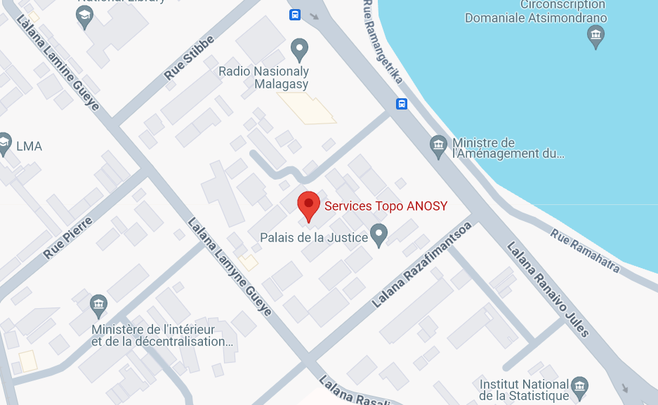
La Direction des Services Topographiques se situe à Antananarivo à Anosy. Sur la carte, elle se trouve sur la même place que la direction des services fonciers. La figure 3 présente la localisation de la DST.
Figure 3. Localisation de la DST à Antananarivo
La DST est chargée de la réalisation des phases physiques du cadastre et de l’immatriculation individuelle, de l’élaboration et de l’application des méthodes techniques relatives à l’établissement des plans topographiques fonciers et d’études.
Mais aussi, de la mise en œuvre de l’infrastructure géographique, de l’analyse des besoins en information géographique et de la priorisation des actions de production d’informations géographiques d’intérêt général.
Elle est aussi chargée du lancement des opérations de production d’informations géographiques et du contrôle de la qualité des produits, de l’appui des collectivités décentralisées pour la création et la mise à jour du système d’information régional, de la réalisation et de la mise à jour des limites administratives pour les niveaux décentralisés et déconcentrés de l’Etat.
Aussi, elle appuie la recherche et la formation pour la production et utilisation de l’information géographique et est chargée de la promotion de l’utilisation des technologies pour la gestion foncière et la conduite des projets ainsi que pour le développement rapide d’une région et du renforcement de l’utilisation des nouvelles technologies de l’information et de la communication pour la production et l’usage de l’information géographique de base et du référentiel à grande échelle ; La DST est aussi en charge de la délégation des actions de production de l’information géographique de base et de la passation de tout contrat y afférent.

Historique de l’entreprise
La Direction des Services Topographique est fondée à Madagascar en 1896 par le biais de l’article 4 de la loi du 9 mars 1896 sur la propriété foncière qui stipule que : « il est institué à Anosy Antananarivo un service topographique, chargé de mesurer les terres et de dresser les plans qui doivent accompagner les titres de propriétés. »
- Evènements remarquables
- A l’époque coloniale, le service a fixé les limites entre les périmètres de colonisation et les réserves indigènes ;
- En 1930, l’ouverture des opérations des cadastres indigènes était réalisée canton par canton.
- Méthodologie de travail pendant la colonisation
Durant l’époque coloniale, la Méthodologie de travail s’effectuait comme suit :
- Toutes les activités réalisées étaient mentionnées régulièrement dans le journal Officiel de la colonisation ;
- Des levés topographiques étaient assurés par « les brigades topographiques volantes » en utilisent l’alidade à lunette et chaînage. La délimitation des parcelles était effectuée par le système d’intersection et de rayonnement.
- Evolution administrative de la direction service en charge des services Topographiques.
Au fil des années, la DST a été rattachée par plusieurs départements et ministère :
- 1896-1919 : Département français d’Outre-mer
- 1919-1960 : Ministre des Finances et de l’Economie français ;
- 1960-1965 : Ministre de l’Economie ;
- 1965-1970 : Ministre de l’Agriculture et de l’Expansion rurale ;
- 1972-1982 : Ministre de l’Economie et des Finances ;
- 1989-1992 : Ministre de la production Agricole et de la Réforme Agraire ;
- 1993-2002 : Ministre de l’Aménagement du Territoire et de la ville MATV ;
- 2003-2008 : Ministre de l’Agriculture, de l’Elevage et de la pêche MAEP ;
- 2009-2010 : Ministre de la Réforme Foncière, des Domaines et de l’Aménagement du Territoire MRFDAT
- 2011 : Ministre de l’Aménagement du territoire et de la Décentralisation MATD ;
- 2012-2013 : Vice Primature en charge du Développement et de l’Aménagement du Territoire et de l’Equipement M2PATE ;
- 2017-2018 : Ministre de l’Aménagement du Territoire et des Services Foncière MATSF
- 2018-2019 : Ministre de l’Aménagement du Territoire, de l’Habitat et des Travaux Public MAHTP ;
- 2019-2020 : Ministre de l’Aménagement du Territoire et des Travaux Publics MATP ;
- 2021 jusqu’à nos jours : Ministre de l’Aménagement du Territoire et des Services Fonciers MATSF ;
- Principales activités de la DST
Les travaux de service topographique sont menés par des topographes ou des géomètres-experts. La notion de géomètre est souvent utilisée à la place de topographe. La distinction provient de la notion de droit foncier, le topographe peut réaliser des relèves mais sans contradictoire et encore moins légale (aspect du droit foncier).
Ainsi, l’étude topographique est basée sur tous les travaux de Génie Civil avec son but d’établir les cartes et les plans sous formes graphique et symbolique, toutes les informations ayant un trait à la topologie du terrain, à ses éléments naturels et artificiels. Cette cartographique de donnés existantes permet de s’orienter sur le terrain ou d’étudier un projet de construction.
Appartement, le DST joue un rôle primordial à Madagascar. Il effectue à la fois la délimitation et le bornage des terrains. De plus, la délimitation d’un terrain est l’un des garants de la cohésion et de l'unité et même de réconciliation des citoyens malagasy surtout les familles ayant des litiges fonciers. En effet, la terre est considérée comme sacré dans la grande île et représente tout un patrimoine au-delà de sa valeur financière.

Organisation de l’entreprise
- Les organismes et services rattachés au Ministre de la décentralisation et de l’Aménagement du territoire.
- Organigramme
C’est une représentation schématique des liens fonctionnels, organisationnels et hiérarchiques d’un organisme.
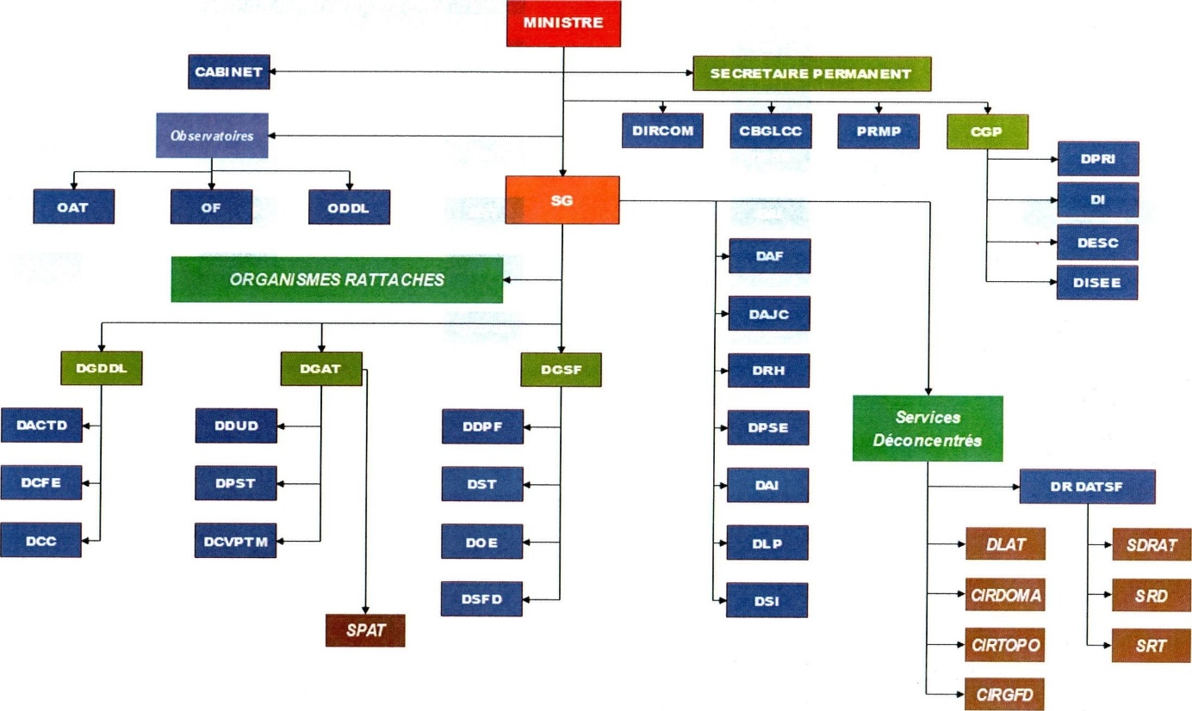
Cet organigramme illustré dans la figure 4, représente la structure organisationnelle d'un ministère, détaillant les différents départements, services et unités qui le composent. Le Ministre est à la tête de l'organigramme, responsable ultime de toutes les activités du ministère. Directement sous le Ministre se trouve le Secrétaire Permanent, qui est le second en commandement et supervise plusieurs départements et services. Le Cabinet du Ministre gère les affaires immédiates et fournit des conseils directs au Ministre. En parallèle, les Observatoires comprennent trois entités distinctes : l'OAT, l'OF, et l'ODDL, chacune ayant ses propres responsabilités spécifiques. Cet organigramme montre une structure hiérarchique et décentralisée, avec des unités spécialisées responsables de diverses fonctions administratives et opérationnelles du ministère.
Figure 4. Organigramme de la DST

Présentation du projet

Ce chapitre se concentre sur la présentation générale du projet effectué durant ce stage au sein de la DST d’Antananarivo.

3.1. Formulation du projet
Ce projet s’intitule « suivi et gestion des stagiaires ». Il a pour but d’améliorer la vérification des procédures de stage des stagiaires qui souhaitent se former au sein de la DST, que ce soit les dossiers nécessaires à l’admission ou l’exécution du stage à terme mais aussi les livrables à donner à la direction après le stage.

3.2. Objectif
Cette étude a été réalisée afin d’effectuer la conception et la réalisation d’une application de suivi et de gestion des stagiaires.

3.3. Besoins de l’utilisateur
Le principal utilisateur de cette application est le secrétaire de la Direction des Services Topographiques. Ainsi les utilisateurs ont besoin de :
- Créer un compte,
- S’authentifier,
- Activer un compte,
- Enregistrer une demande de stage,
- Imprimer un projet de décision de stage,
- Imprimer un projet d’attestation après stage,
- Enregistrer le numéro et la date d’une décision,
- Sauvegarder le numéro et la date d’une attestation

3.4. Moyens nécessaires à la réalisation du projet
Afin que la réalisation puisse se terminer à terme, elle a recours à des ressources humaines, matérielles, logicielles.

3.4.1. Moyens humains
Les moyens humains contribuant à l’élaboration de ce projet sont un encadreur professionnel et un stagiaire. Leurs rôles dans ce projet sont présentés dans le tableau 5.

Tableau 5 . Moyens humains
Poste | Nombre | Rôles
Encadreur professionnel | 1 | Chef de projet
Stagiaire | 1 | - Responsable de la conception  - Développeur de l’application

3.4.2. Moyens matériels
Pour les ressources matérielles, ce projet implique l’utilisation de :
- Connexion internet
- D’un ordinateur
- Un smart phone
Le tableau 6 illustre les caractéristiques de la connexion internet.
Tableau 6. Configuration de la connexion internet
Caractéristique | Détails
Technologie | Réseau de satellites en orbite basse
Débit descendant (Download) | 50 Mbps à 250 Mbps (en moyenne)
Débit montant (Upload) | 10 Mbps à 20 Mbps (en moyenne)
Latence moyenne | 20 à 40 ms (bien inférieure aux satellites géostationnaires classiques)

La configuration de l’ordinateur et du smart phone est présentée dans la tableau 7.
Tableau 7. Configuration des matériels utilisés
Type | Marque | RAM | Stockage | Processeur | Carte graphique
Ordinateur | ACER | 8 GO DDR3 | 120 GO SSD | Intel(R) Core(TM) i5-2430M CPU @ 2.40GHz | Intel HD Graphics 3000
Téléphone | TCL | 4 GO LPDDR4 | 64 GO eMMC | MediaTek Helio A22 Quad-core @ 2.0GHz | GPU intégré (PowerVR GE8320)

3.4.3. Moyens logiciels
Pour développer une application convenable, les moyens logiciels sont présentés dans la tableau 8 :
Tableau 8. Moyens logiciels
Type | Utilité
Un navigateur web | Pour faire les tester
Un outil de développement (IDE) | Pour développer l’application
Un outil de modélisation | Pour la conception et la modélisation du projet
Un système de gestion de base de données | Pour stocker et manipuler les données
Un système d’exploitation | Pour la bonne coordination dans l’ordinateur

3.5. Résultats attendus
Toute réalisation doit toujours aboutir à des résultats. Les résultats attendus dans ce projet sont :
- Manipulation praticable et commode de l’application
- Contrôle et suivi aisé des processus de recrutement des stagiaires
- Impression des projets
- Identification des stagiaires actuels
- Exportation d’une liste détaillée des stagiaires en Excel
- Tableau de bord par spécialisation et par service
- Recherche facile des stagiaires dans la base de donnée

3.6. Chronogramme de travail
Chaque projet se doit d’avoir des tâches à exécuter mais plus important des tâches réalisables dans un espace temporel précis. Ces tâches sont décrites temporellement dans la figure 5 en utilisant le diagramme de Gantt. En effet, le diagramme de Gantt, couramment utilisé en gestion de projet, est l'un des outils les plus efficaces pour représenter visuellement l'état d'avancement des différentes activités (tâches) qui constituent un projet [3].

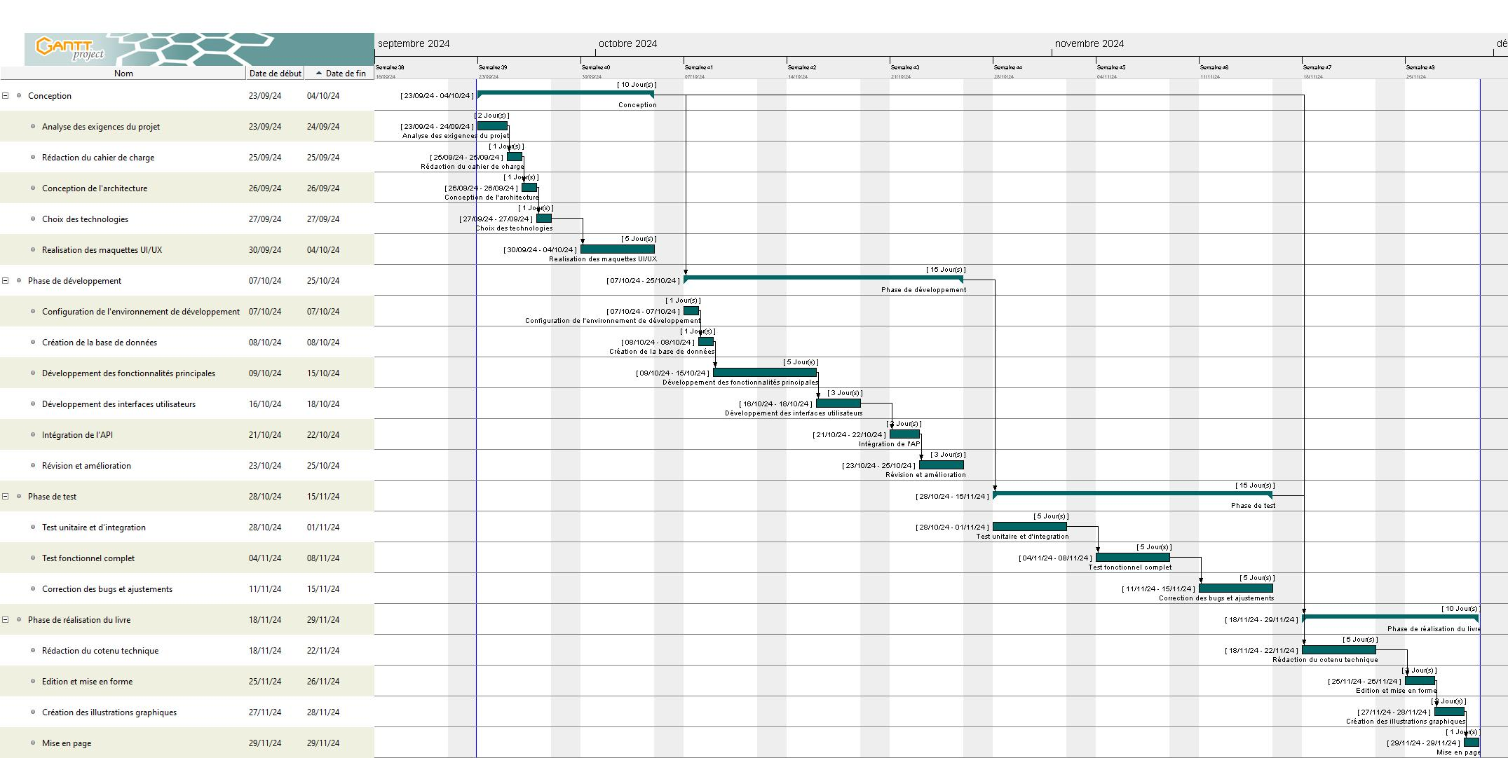
Figure 5. Diagramme de Gantt du projet

ANALYSE ET CONCEPTION

Analyse préalable

Afin de proposer des solutions efficaces, il faut bien analyser les problèmes et la situation existante pour discerner les bonnes choses à retenir et les mauvaises à jeter.

Analyse de l’existant
Ce stage se déroule au sein de la DST d’Antananarivo pour moderniser le suivi et le traitement au recrutement des stagiaires.

Organisation actuelle
Le processus d’un stage commence d’abord par une demande de stage posée au sein de l’un des services de la DST. Puis un agent du service nommé agent valideur analyse la demande, c’est ainsi qu’il l’annule ou la valide. Et si la demande de stage est validée, l’agent envoie le dossier complet au secrétaire du Directeur des Services Topographiques pour que ce secrétaire puisse faire la saisie du projet de décision. Puis elle envoie ce projet au directeur avec le dossier pour le mettre au courant et pour qu’il y mette le numéro et la date de signature. Ainsi la décision est faite et qu’elle est transmisse au service qui reçoit le stagiaire que ce dernier puisse commencer son stage.
Après que le stage est fini, le stagiaire doit déposer les livrables auprès du secrétaire pour qu’il puisse faire la saisie du projet d’attestation à faire signer au directeur. En effet, une attestation de stage qui est remis au service et transmisse après au stagiaire prouve que le stage a été bien effectué à la DST et marque la fin du stage. Les livrables peuvent être des rapports de stages ou autres choses comme une application avec mode d’emploi. La figure 6 résume l’organisation actuelle.
2.Envoyer le dossier de demande
SECRETAIRE
STAGIAIRE

6. Remettre les lettres
3.Transferer le projet de décision et attestation
4.Donner la décision et l’attestation
1.Envoyer une demande de stage

SERVICE

5.Transferer la décision et l’attestation
DIRECTEUR
Figure 6. Organisation actuelle

Inventaire des moyens matériels et logiciels
La DST emploie quelques ressources pour fonctionner et faire certains enregistrements pour le suivi des stagiaires.

Moyens matériels
Pour les moyens matériels, la DST dispose de :
- Papier pour l’impression des projets
- Stylos et tampon pour la signature
- Un ordinateur
Le tableau 9 illustre la configuration de l’ordinateur du secrétaire
Tableau 9. Moyens matériels
Marque | RAM | Stockage | Processeur
ASUS | 2GO  SDRAM | 110 GO  SSD | Intel Core i5-3470 (3.2GHz)

Moyens logiciels
Le secrétaire a recours à ces logiciels pour la saisie des données : Microsoft Word et Excel pour la système d’exploitation, il utilise Windows 7.
Le tableau 10 représente les caractéristiques de ces logiciels.
Tableau 10. Moyens logiciels de l’organisation actuelle
Caractéristiques | Microsoft Word 2010 | Microsoft Excel 2010 | WINDOWS 7 Professionel
Fonction Principale | Traitement de texte pour créer, modifier, mettre en forme les projets | Gestion et analyse des données des stagiaires | Couche entre la partie matériel et la partie logicielle d’une machine
Formats | WORD , PDF | EXCEL

Critique de l’existant
Afin d’apporter des solutions convenables, il est nécessaire de critiques les moyens et le mode de fonctionnement actuel.

Points forts
La DST se sert des papiers pour prouver la prise de décision. Ainsi il n’y a pas de risque sur la santé des manipulateurs des dossiers. De plus, le suivi ne dépend pas trop des courants, ainsi ils ne craignent pas les coupures ou les délestages. La manipulation et la procédure sont plus ou moins exécutable.

Points faibles
Comme toutes choses à améliorer, la situation actuelle présente des failles. D’abord le dossier de demande fait des va et vient entre le service, le secrétaire et le directeur, ainsi il peut se mélanger dans d’autre dossier ou il peut se perdre alors que c’est la seule preuve du stage. Ainsi la liste fournie dans l’Excel peut ne pas être exacte. En outre, la saisie des projets de décision et d’attestation prend plus de temps que nécessaire.

Conception avant-projet
Tous projets tendent à résoudre certains problèmes en proposant des solutions optimales et en utilisant les méthodes et les outils nécessaires.

Proposition des solutions
Dans le but d’apporter des améliorations et de combler les lacunes dans le suivi et gestion des stagiaires en cours, deux solutions sont proposées pour que le choix se porte sur ce qui est adéquate.
Les solutions valables sont :
- Solution 1 : utilisation d’une plateforme de gestion des stagiaires comme « GESFIM » [13]

- Solution 2 : conception et création d’une application de suivi et de gestion des stagiaires
La tableau 11 met en lumière les comparaisons entre ces deux solutions.

Tableau 11. Comparaison des solutions
SOLUTIONS | AVANTAGES | INCONVENIENTS
Solution 1 | - Avoir un site qui est déjà prêt à être utilisé.  - Propose beaucoup de fonctionnalités notamment le recrutement, attribution des stages, l'enregistrement des offres de stages. | - Le site web peut ne pas répondre correctement aux besoins de l’utilisateur.  - L’apprentissage de son utilisation s’avère un peu difficile.
Solution 2 | - La manipulation est aisée du fait que les utilisateurs ne font que saisir les données et faire une clique pour une impression  - Les données sont bien sauvegardées.  - Facile à apprendre et à utiliser | - Le temps de développement peut être un peu long

La DST a opté pour la deuxième solution : « conception et réalisation d’une application de suivi et de gestion des stagiaires » pour ses avantages.

Méthode de conception et outils utilisés
Cette section présente tous les outils utilisés pour façonner cette application que ce soit la méthode et outil de conception mais aussi les langages et autres technologies.

Méthode de conception
Ensemble de techniques, de processus et de règles qui guident les développeurs dans la création d'un logiciel, elle fournit un cadre structuré pour passer d'une idée abstraite à une implémentation concrète, c’est une petite définition d’une méthode de conception. La tableau 12 confronte MERISE ET 2TUP.
Tableau 12. Comparaison entre MERISE et 2TUP
Caractéristique | MERISE | 2TUP
Approche | Structurée, détaillée | Orientée objet, itérative
Modélisation | MCD, MLD, MPD | UML (tous les diagrammes)
Flexibilité | Moins flexible | Très flexible
Complexité | Plus complexe à mettre en œuvre | Plus simple à apprendre et à utiliser
Projets adaptés | Grands projets, systèmes complexes | Projets évolutifs, collaboration étroite

La méthode 2TUP est la plus adéquate à ce projet parce que il est plus simple à mettre en œuvre et très flexible.

Le 2TUP ou Two Tracks Unified Process offre une approche efficace pour développer des systèmes d'information complexes et évolutifs. En dissociant les aspects fonctionnels et techniques, il permet de mieux maîtriser la complexité et de s'adapter aux changements inévitables. Bien que le 2TUP soit une méthode puissante, son succès dépend de la qualité de la modélisation, de la collaboration entre les équipes et de l'adoption d'une culture d'amélioration continue.
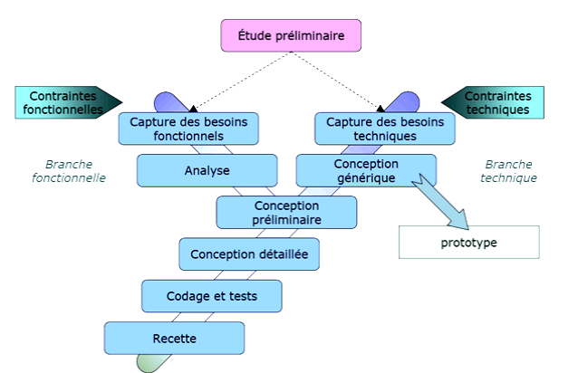
Elle est structurée en "Y". Cette représentation graphique dans la figure 7 illustre clairement la séparation des préoccupations.
Figure 7. Résumé de la méthode 2TUP [5]

Formalismes UML
Dans le cadre de 2TUP (Two-Tiered Unified Process), UML (Unified Modeling Language) joue un rôle clé en tant que langage de modélisation structuré pour soutenir les différentes phases du processus.
En effet, l'UML (Unified Modeling Language) est un langage de modélisation visuel standardisé utilisé pour concevoir, analyser et documenter les systèmes logiciels avec ses diagrammes :
- Diagramme de cas d’utilisation,
- Diagramme de séquence,
- Diagramme de communication,
- Diagramme d’activités,
- Diagramme d’Etats,
- Diagramme de temps,
- Diagramme global d’interactions,
- Diagramme de classes,
- Diagramme de composants,
- Diagramme de déploiement,
- Diagramme de packages,
- Diagramme de structure composite,
- Diagramme d’objets.
Ces diagrammes sont employés dans les phases de 2TUP :
- Phase d’analyse utilise le diagramme de cas d’utilisation, diagramme d’activités
- Phase de conception se sert du diagramme de classes, diagramme de séquence, diagramme de composants,
- Phase de mise en œuvre use de diagramme de déploiement et diagramme d’objets
- Phase de tests et Maintenance utilise le diagramme de séquence ou de collaboration

Outil de conception
Utilisé pour représenter visuellement et conceptuellement des systèmes, des processus ou des données, ces outils permettent aux développeurs, ingénieurs ou analystes de concevoir et de comprendre des systèmes complexes avant leur mise en œuvre réelle, donc un outil de conception est un logiciel pour planifier, concevoir un système complexe afin d’assurer une réalisation d’application synchronisée, planifiée, bien analysée. Pour en choisir un, la tableau 13 affronte un outil de conception pour 2TUP.
Tableau 13. Comparaison entre StarUML et Visual Paradigm
Caractéristique | StarUML | Visual Paradigm
Interface utilisateur | Interface minimaliste et légère | Interface plus complexe avec de nombreux Outils
Support des diagrammes UML | Support complet pour tous les types de diagrammes UML | Support complet pour tous les diagrammes UML
Modélisation orientée objet | Forte orientation vers la modélisation orientée objet | Offre une large gamme de modélisation, incluant l'architecture d'entreprise

Visual Paradigm est plus complet sur les fonctionnalités c’est-à-dire il offre une plus grande richesse fonctionnelle, avec une large gamme d'outils de modélisation. C’est pourquoi il a été sélectionné pour être l’outil de conception.
Il est un logiciel de conception et de gestion de projets développé par Visual Paradigm International, une entreprise fondée en 2002. Créé par la société pour répondre aux besoins des professionnels en génie logiciel, il propose des outils pour la conception UML, la modélisation de bases de données, et la gestion des méthodologies agiles. Sa principale fonction est de permettre la création de diagrammes complexes et l'alignement entre le développement logiciel et les objectifs métiers. Visual Paradigm est connu pour son interface intuitive et ses fonctionnalités collaboratives, le rendant adapté aux équipes de développement [17].

Navigateur web
Pour faire les tests et voir l’aperçue de l’application, un navigateur est un des outils simples et élémentaires. Une comparaison entre le Microsoft Edge et Chrome est effectuée au tableau 14.

Tableau 14. Comparaison entre deux navigateurs web
Caractéristique | Microsoft Edge | Google Chrome
Extensions | Compatible avec les extensions Chrome (installation manuelle) et Windows Store | Chrome Web Store (vaste choix)
Performances | Excellentes, souvent comparables à Chrome | Excellentes, référence en matière de performances
Part de marché | Croissante, mais toujours derrière Chrome | Dominante sur le marché des navigateurs
Pour ce projet, le Google chrome est le navigateur retenu. En effet, il est reconnu pour sa simplicité, ses performances et son vaste écosystème d'extensions.
Google Chrome est un navigateur web développé par Google, lancé le 2 septembre 2008 à Mountain View, en Californie, aux États-Unis. Créé par une équipe dirigée par Sundar Pichai (aujourd'hui PDG de Google), il repose sur le moteur de rendu open source Chromium. Sa principale fonction est de permettre une navigation rapide et sécurisée sur Internet, avec des outils intégrés comme un gestionnaire de téléchargements et des extensions. C’est un logiciel multiplateforme, disponible pour Windows, macOS, Linux, Android et iOS. Naturellement, il s'agit d'un logiciel propriétaire, bien que son moteur Chromium soit open source, ce qui lui a permis de devenir le navigateur le plus utilisé dans le monde [8].

Système de Gestion de Base de Données
Un SGBD (Système de Gestion de Base de Données) est un logiciel permettant de créer, gérer, manipuler des bases de données de manière efficace et sécurisée, garantissant que les données sont stockées, récupérées et modifiées de manière cohérente et organisée. Comme cette application assure la gestion des stagiaires, des données doivent être enregistrées. La tableau 15 affronte deux SGBD populaires pour permettre une option excellente.

Tableau 15. Comparaison entre MySQL et PostgreSQL
Caractéristique | MySQL | PostgreSQL
Type | SGBD relationnel | SGBD relationnel, et orienté objet
Conformité aux standards SQL | Partiellement conforme à SQL | Très conforme aux standards SQL
Modèle de données | Relationnel uniquement | Relationnel avec support pour des types de données orientés objet
Types de données | Support des types de base (INT, VARCHAR, etc.) | Supporte des types avancés (JSON, XML, ARRAY)

Le SGBD désigné pour assurer le stockage des données est PostgreSQL car il est très conforme aux standards SQL relationnel et orienté objet. De plus il est très performant.
PostgreSQL est un système de gestion de base de données relationnelle open-source créé en 1986 à l’Université de Californie à Berkeley par Michael Stonebraker et son équipe. Initialement nommé Postgres, il a été conçu comme une évolution du projet Ingres. Ses principales fonctionnalités incluent la gestion avancée des données relationnelles et objet, les requêtes complexes, et les extensions. PostgreSQL est réputé pour sa fiabilité, sa robustesse et sa conformité aux standards SQL. Ce logiciel libre est largement adopté pour développer des applications web, scientifiques, et analytiques [1].

Langage de programmation
Comme l’indique son nom, un langage de programmation sert à coder des programmes ou des suites d’instruction. Ils peuvent créer des fonctionnalités, d'application et de paradigmes (orienté objet, fonctionnel, procédural, etc.). La tableau 16 met en parallèle deux langages de programmation populaires : PHP et JS.

Tableau 16. Comparaison entre PHP et JS
Caractéristique | PHP | JavaScript
Type de langage | Langage côté serveur (back-end) | Langage côté client et côté serveur (full-stack avec Node.js)
Utilisation principale | Développement web côté serveur | Développement web interactif côté client et serveur (avec Node.js)
Interaction client/serveur | Principalement côté serveur, avec sortie côté client via HTML | Permet une interaction en temps réel entre client et serveur
Performance | Efficace pour des applications centrées sur le back-end | Très performant pour des applications temps réel ou interactives
Courbe d'apprentissage | Facile pour les débutants en développement web | Modérément facile, mais nécessite une compréhension approfondie pour des projets avancés

JS est plus simple à utiliser et ne nécessite pas beaucoup de dépendance à installer. De plus, il est un langage côté client et côté serveur. D’où ce projet va opter par l’utilisation de JS.
En effet, JS est favorisé pour sa facilité d'apprentissage, sa polyvalence (côté client et serveur), et sa présence omniprésente dans les navigateurs. Il est idéal pour les développeurs web et ceux qui veulent créer des applications légères et rapides avec des interfaces réactives.
Ce langage de programmation a été créé en 1995 par Brendan Eich chez Netscape à Mountain View, en Californie. Il a été conçu initialement pour ajouter de l’interactivité aux pages web et est devenu l’un des langages les plus populaires pour le développement front-end et back-end. Les principales fonctions de JavaScript incluent la gestion des événements, et la création d’applications web dynamiques. Naturellement interprété par les navigateurs, JavaScript est également utilisé côté serveur grâce à des environnements comme Node.js. C'est un logiciel open source et multiplateforme, essentiel pour le développement moderne des applications web [2].

Choix des Framework et Library
Pour faciliter le codage de l’application, l’utilisation des technologies comme Framework et Library est essentielle.

Pour le côté front-end
Pour confectionner la partie visible par l’utilisateur, le choix entre des framework et un library doit être fait en les comparant dans la tableau 17.
Tableau 17. Comparaison entre des framework et library JS
Caractéristique | Angular.js | React.js | Vue.js
Performance | Moyen | Haute | Haute
Apprentissage | Difficile | Moyen | Facile
Extensibilité | Haute | Haute | Faible
Le library React.js correspond à ce que le développement de ce projet a besoin du fait que React.js facilite le développement d'interfaces web modulaires, efficaces et maintenables.
React.js est une library JavaScript open-source créée par Jordan Walke, un ingénieur de Facebook, et lancée en 2013. Elle a été initialement utilisée sur le site de Facebook et Instagram avant de devenir largement adoptée dans le développement web. Son objectif principal est de faciliter la création d'interfaces utilisateur dynamiques grâce à un modèle basé sur des composants réutilisables. React permet une gestion efficace des états d’application pour optimiser les mises à jour. En tant que bibliothèque, elle se concentre exclusivement sur la couche de vue (View) dans une architecture MVC [4].

Pour le côté back-end
Pour élaborer les logiques d’enregistrement, la manipulation de données, la connexion avec le SGBD, un framework, du côté back-end, permet de créer des applications web côté serveur rapidement. La confrontation entre des framework de côté back-end dans la tableau 18 approuvera un choix convenable.
Tableau 18. Comparaison entre des framework JS de la coté back-end
Caractéristique | Express.js | Hapi.js | Nest.js
Type | Framework minimaliste | Framework riche | Framework modulaire
Performance | Bonne performance pour les applications légères | Légèrement plus lourd | Performant pour les applications à grande échelle
Modèle de routing | Router intégré basé sur les verbes HTTP | Router riche et flexible | Router modulaire avec des decorators et des fonctionnalités avancées

Du fait que l’Express.js est très simple, facile à apprendre et à utiliser la décision va se porter sur ce framework.
Express.js est un framework web minimaliste pour Node.js, créé en 2010 par TJ Holowaychuk à San Francisco, aux États-Unis. Sa principale fonction est de simplifier la création d'applications web et d'API grâce à une interface légère. Express.js fournit des outils pour gérer les routes, les requêtes HTTP et les réponses, tout en laissant aux développeurs une grande liberté. Il est open-source, ce qui en fait un logiciel libre. Aujourd'hui, il est largement utilisé dans les architectures backend modernes [6].

Environnement de développement intégré
Un environnement de développement intégré est un logiciel qui offre au développeur un ensemble d’outils et de fonctionnalités pour faciliter et accélérer le processus de développement. La tableau 19 montre la comparaison entre deux environnements de développement intégré.
Tableau 19. Comparaison entre Visual Studio Code et Sublime Text
Caractéristique | Visual Studio Code | Sublime Text
Licence | Libre | Propriétaire
Performances | Rapide, adapté à tous les projets | Très rapide mais limité pour des projets complexes
Interface | Moderne, interactive, et facile à naviguer | Minimaliste, parfois trop simplifiée
Extensions | Énorme bibliothèque d’extensions gratuites | Extensions limitées comparées à Visual Studio Code

Visual Studio Code offre beaucoup de fonctionnalités donc il a été retenu pour être l’IDE utilisé. En outre possède d’énorme bibliothèque d’extensions.
Visual Studio Code (VS Code) est un éditeur de code source développé par Microsoft, lancé officiellement le 29 avril 2015. Il a été présenté pour la première fois lors de la conférence Build de Microsoft à San Francisco, Californie, États-Unis. Créé par l'équipe de développement de Microsoft, il est conçu pour offrir une expérience légère et puissante aux développeurs. Sa principale fonction est de fournir un environnement de codage intégré avec prise en charge des langages de programmation multiples, des extensions, un débogueur intégré, et un contrôle Git. VS Code est un logiciel open source, disponible gratuitement pour Windows [9].

Système d’exploitation (SE)
Un SE est un logiciel qui lie la partie logicielle et la partie matérielle d’une machine. Comme pour développer cette application, le SE performante est indispensable afin de finir le projet et de faire du développement convenablement.
La tableau 20 montre les avantages de deux SE : WINDOWS et LINUX.
Tableau 20. Comparaison entre WINDOWS et LINUX
Caractéristique | Windows | Linux
Utilisateur cible | Grand public | Utilisateurs techniques
Interface utilisateur | Conviviale, intuitive, accessible pour les débutants | Varie selon la distribution, hautement personnalisable
Performances | Peut être lourd pour les anciennes machines | Léger, performant même sur du matériel ancien
Logiciels disponibles | Large gamme, compatible avec presque tous les logiciels propriétaires | Compatible avec de nombreux logiciels open-source, mais des alternatives parfois nécessaires
Personnalisation | Limité par défaut, nécessite des outils tiers | Hautement personnalisable, de l'apparence au noyau

Le SE utilisé sera WINDOWS du fait qu’il est plus facile à employer et compatible à plusieurs logiciels. Il est un système d'exploitation très populaire développé par Microsoft qui est mature et stable. Il offre plus de suivi et de gestion pour lui tout seul.
WINDOWS est un système d'exploitation créé par Microsoft, une entreprise fondée par Bill Gates et Paul Allen, et lancé pour la première fois le 20 novembre 1985. Développé aux États-Unis, ce logiciel vise à offrir une interface utilisateur graphique facilitant l'interaction avec l'ordinateur. Sa principale fonction est de gérer les ressources matérielles et logicielles d'un ordinateur tout en permettant aux utilisateurs d'exécuter diverses applications [10].

Analyse conceptionelle

Ce chapitre présente et explique de façon globale et simple la conception de cette application mais aussi les besoins techniques.

5.1. Dictionnaire des données
Puisse que la manipulation des données est la principale fonctionnalité de cette application, un dictionnaire des données est utile pour des documentations.
Le dictionnaire de données, représenté par le tableau 21, est une collection de données de référence, nécessaire à la conception d’une base de données relationnelle. Il sert de guide complet pour comprendre la structure, la signification, les relations et l'utilisation des données au sein d'un système d'information. Il est souvent représenté par un tableau contenant :
- Donnée : qui s’agit d’un libellé désignant une donnée.
- Sa description : qui s’agit d’une mention décrivant la donnée
- Son type qui peut être : Alphabétique, Numérique, Alphanumérique, Date
- Sa taille
- Et des observations pour décrire les données de ce projet
Tableau 21. Dictionnaire des données
Donnée | Description | Type | Taille | Observation
adresseetab | Adresse de l'établissement | AN | 50
agentvalideur | Noms et prénoms de l'agent valideur | AN | 100
dateattestation | Date du jour de l'attestation | D | 10 | JJ/MM/YYYY
datedebut | Date de début du stage | D | 10 | JJ/MM/YYYY
datedecision | Date du jour de décision | D | 10 | JJ/MM/YYYY
datedemande | Date de demande | D | 10 | JJ/MM/YYYY
datefin | Date de la fin du stage | D | 10 | JJ/MM/YYYY
diplome | Diplôme du stagiaire | AN | 20
duree | Durée du stage | N | 2 | En mois
email | Email de l'utilisateur | AN | 50
emailstagiaire | Adresse email du stagiaire | AN | 50
filiere | Filière du stagiaire | AN | 50
iddemande | Identifiant de la demande de stage | AN | 8
idetab | Identifiant de l'établissement | AN | 8
idservice | Identifiant du service | AN | 8
idstagiaire | Identifiant du stagiaire | AN | 8
iduser | Identifiant de l’utilisateur | AN | 8
livrable | Livrable à déposer au secrétaire après stage | AN | 50
login | Nom d’utilisateur | AN | 20
motif | Motif du stage | AN | 50
motpasse | Mot de passe de l'utilisateur | AN | 200 | Crypté
niveau | Niveau actuel du stagiaire | AN | 2 | L1, L2, L3, M1,M2
nometab | Nom de l'établissement | AN | 50
nomservice | Nom du service | AN | 50
nomstagiaire | Noms et prénoms du stagiaire | AN | 100
nomuser | Noms et prénoms de l'utilisateur | AN | 100
numattestation | Numéro identifiant de l'attestation | AN | 8 | CCC-année actuelle
numdecision | Numéro identifiant de la décision | AN | 8 | CCC-année actuelle
piece | Dossier de demande déposé par le stagiaire | AN | 50
poste | Poste occupée par le stagiaire dans un service | AN | 20
role | Rôle de l'utilisateur | AN | 18 | Admin ou Simple Utilisateur ou Super utilisateur
sexe | Sexe du stagiaire | A | 1 | F : féminin  M : Masculin
statut | Statut de l’utilisateur | A | 10 | Activé ou non-activé ou désactivé
telstagiaire | Numéro téléphone du stagiaire | AN | 10

Légende :
- A : Alphabétique
- N : Numérique
- AN : Alphanumérique
- D : Date
- CCC : trois chiffres

5.2. Règle de gestion
Une règle de gestion est une instruction formalisée qui définit la manière dont les données doivent être traitées et les décisions prises au sein d'un système d'information. Elle sert à automatiser des processus, à garantir la cohérence des données et à assurer le respect des contraintes métiers.
Les règles de gestion de ce système sont :
- Règle 1 : un stagiaire postule dans un seul service pour une demande.
- Règle 2 : un stagiaire peut envoyer une à plusieurs demandes.
- Règle 3 : un à plusieurs stagiaires peuvent étudier à un à plusieurs établissements
- Règle 4 : une décision concerne un seul stagiaire à un seul service.
- Règle 5 : une attestation concerne un seul stagiaire à un seul service.
- Règle 6 : un service peut être occupé par un à plusieurs stagiaires.
- Règle 7 : un utilisateur peut enregistrer une à plusieurs demandes.
- Règle 8 : un stagiaire peut renouveler une demande de stage dans un service après que le dernier est bien fini.

5.3. Représentation et spécification des besoins
La représentation et spécification des besoins vont être expliquées par les diagrammes de cas d’utilisation et les diagrammes de séquence.

5.3.1. Diagramme de cas d’utilisation
Pour faire simple les cas d’utilisation représentent les principales fonctionnalités de l’application et le diagramme de cas d’utilisation montre comment cette application va fonctionner.
Un diagramme de cas d’utilisation en générale est caractérisé par :
- Système : ou l’application lui-même, généralement représenté par un rectangle. Il englobe tous les cas d'utilisation.
- Acteur : Représente une entité externe qui interagit avec le système. Il peut s'agir d'une personne, d'un autre système ou d'un événement. Graphiquement, il est symbolisé par un petit bonhomme ou un rectangle.
- Cas d’utilisation : moyen de représenter les différentes utilisations du système et les actions qui s’y enchaînent, schématisé en un ovale dans le système
- Association : représente la relation entre un acteur et un cas d'utilisation, symbolisée par une ligne reliant l’acteur et les cas d’utilisation.
- Relation entre les cas d’utilisation :
- <<include>> : Un cas d'utilisation inclut un autre cas d'utilisation.
- <<extend >> : Un cas d'utilisation étend un autre cas d'utilisation. Cela signifie qu'un comportement optionnel peut être ajouté à un cas d'utilisation de base.
- Généralisation : généralisation des cas d’utilisation qui peuvent avoir des propriétés communes, reflété par une flèche avec une tête en triangle
La figure 8 fait une représentation simple d’un cas d’utilisation.
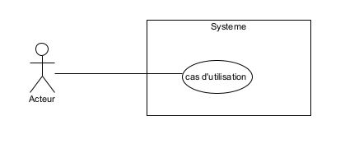
Figure 8. Représentation simple diagramme de cas d’utilisation

5.3.1.1. Identification des acteurs
Les acteurs dans ce système sont les Utilisateurs qui généralisent les simples utilisateurs comme le secrétaire, le principal utilisateur de cette application et les administrateurs. Mais les administrateurs se spécifient en admin et en super utilisateur.

5.3.1.2. Identification des cas d’utilisation
Les cas d’utilisations, qui sont illustrés dans le figure 10, de ce système sont
- Créer un compte : c’est le cas d’utilisation où l’utilisateur crée un compte s’il n’en possède pas encore.
- Activer un compte : la fonctionnalité qui permet à un admin d’activer un compte et créer par un utilisateur admin.
- S’authentifier : pour pouvoir accéder à tous les fonctionnalités principales, l’utilisateur doit s’authentifier, qu’il soit un simple utilisateur ou un administrateur.
- Saisir une demande : c’est le cas d’utilisation qui donne lieu à l’enregistrement de demande en saisissant les données à propos du stagiaire et ses dossiers.
- Imprimer un projet : ce cas d’utilisation est la généralisation du cas d’utilisation « imprimer un projet de décision » qui se déroule après le saisie de la demande et du cas d’utilisation « imprimer un projet d’attestation » qui se déroule après le dépôt des livrables. Il permet l’impression en PDF du projet d’une lettre administrative.
- Saisir le numéro et la date : Après que les projets sont signés et tamponnés par le directeur, l’utilisateur doit enregistrer le numéro et la date de décision et d’attestation dans la base de donnée. Ce cas d’utilisation et la généralisation de « saisir le numéro et la date d’une décision » et « saisir le numéro et la date d’une attestation »
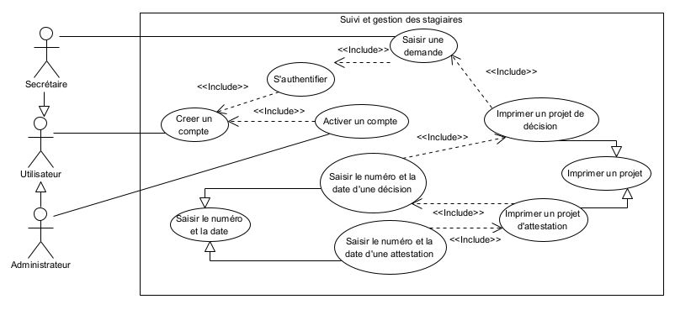
Figure 9. Diagramme de cas d’utilisation

5.3.1.3. Description textuelle pour chaque cas d’utilisation
Une description textuelle aide à comprendre le déroulement de ces cas d’utilisation notamment les échanges entre l’acteur et le système.
En termes simples, une description textuelle qui est représentée par des tableaux dans ce rapport, est une manière dont un utilisateur interagit avec un système pour atteindre un objectif spécifique. C'est une sorte de scénario qui décrit étape par étape les actions de l'utilisateur et les réponses du système.

Cas d’utilisation « Créer un compte »
La tableau 22 représente la description textuelle de « Créer un compte ».
Tableau 22. Description textuelle de « Créer un compte »
Créer un compte
Acteur : Utilisateur
Préconditions :
- L’utilisateur se trouve à la page de création de compte.
- L’utilisateur ne possède pas de compte.
Scénario nominaux :
Utilisateur | Système
- Remplir le formulaire  - Cliquer sur le bouton ajouter | - Vérifier le login dans la BD  - Envoyer le message (« L’admin va vous ajouter, la confirmation sera envoyée par mail. »)
Scénario alternatifs :
A1 : Le login saisie existe déjà dans la base de données
- Envoyer un message (« Le nom d’utilisateur que vous avez saisi existe déjà, veuillez le changer »)
Le scénario recommence au scénario 1
Post condition : L’utilisateur reçoit le mail de confirmation venant de l’administrateur.

Cas d’utilisation « Activer un compte »
La tableau 23 montre la description textuelle de « Activer un compte »
Tableau 23. Description textuelle de « Activer un compte »
Activer un compte
Acteur : Utilisateur administrateur
Précondition : L’ utilisateur a déjà soumis le formulaire pour créer le compte
Scénario nominaux :
Administrateur | Système
- Consulter la page d’affichage des comptes  - Cliquer sur le bouton Activer | - Envoyer un message (« Compte activé »)  - Envoyer le mail de confirmation
Post condition : Le système affiche le compte est activé et recharger la page de l’affichage des comptes.

Cas d’utilisation « S’authentifier »
La tableau 24 figure la description textuelle de « s’authentifier »
Tableau 24. Description textuelle de « s’authentifier »
S’authentifier
Acteur : Utilisateur
Précondition : L’utilisateur se trouve sur la page d’authentification
Scénario nominaux :
Utilisateur | Système
- Remplir le formule d’authentification  - Cliquer sur le bouton se connecter | - Vérifier les informations dans la BD et si le compte est activé  - Rediriger l’utilisateur vers un tableau de bord
Scénario alternatifs :
A1 : L’utilisateur ne possède pas encore de compte
- L’utilisateur clique sur le lien de création de compte
- Le système redirige l’utilisateur vers la page de création de compte
Le scénario continue au cas d’utilisation « créer un compte ».
A2 : Le mot de passe ou le login sont incorrects
4- Le système envoie un message (« Vos informations sont incorrects »)
5- L’utilisateur ré remplir le formulaire
Post condition : L’utilisateur est redirigé vers une page du tableau de bord

Cas d’utilisation « Saisir une demande »
La tableau 25 illustre la description textuelle de « Saisir une demande »
Tableau 25. Description textuelle de « Saisir une demande »
Saisir une demande
Acteur : Utilisateur
Précondition : L’utilisateur a fini de s’authentifier
Scénario nominaux :
Utilisateur | Système
- L’utilisateur clique sur le menu « demande »  3. Remplir le formulaire  4. Soumettre le formulaire  7. Remplir le formulaire de demande  8. Soumettre le formulaire | - Afficher la page de formulaire d’un nouveau stagiaire  5. Enregistrer les données.  6. Rediriger l’utilisateur dans le formulaire de demande  9. Enregistrer les données  10. Envoyer un message (« Demande bien enregistrée »)
11. Le scénario continue au cas d’utilisation « Imprimer un projet de décision»
Scénario alternatif :
A1 : Le stagiaire est déjà dans la base de donnée
3- L’utilisateur se dirige dans le formulaire de demande qui se trouve dans la page d’affichage de la table demande.
Le scénario continue en 7
Post condition : L’utilisateur regarde le PDF.

Cas d’utilisation « Imprimer un projet »
La tableau 26 montre la description textuelle de « Imprimer un projet »
Tableau 26. Description textuelle de « Imprimer un projet »
Imprimer un projet
Acteur : Utilisateur
Précondition : La demande de stage est déjà faite
Scénario nominaux :
Utilisateur | Système
1. Cliquer sur un bouton d’impression de projet | 2. Imprimer un PDF  3. Envoyer message ( « Projet bien imprimé » )
Post condition : L’utilisateur regarde le PDF.

Cas d’utilisation « Saisir un numéro et la date »
La tableau 27 exhibe la description textuelle de « Saisir le numéro et la date »
Tableau 27. Description textuelle de « Saisir le numéro et la date »
Saisir le numéro et la date
Acteur : Utilisateur
Précondition : L’utilisateur se trouve dans la page attestation ou décision
Scénario nominaux :
Utilisateur | Système
1. Remplir le formulaire  2. Souscrire le formulaire | 3. Enregistrer les données  4. Envoyer un mail au stagiaire  5. Envoyer un message (« Bien enregistrée »)  6. Recharger la page d’affichage des données
Post condition : L’utilisateur voit les données afficher sur l’écran

5.3.2. Priorisation des cas d’utilisation
Elle est une étape essentielle dans la gestion de projet pour identifier les cas d’utilisation les plus critiques ou urgents à traiter en premier. Le tableau 28 dévoile la priorisation des cas d’utilisation de ce projet.
Tableau 28. Priorisation des cas d’utilisation
Cas d’utilisation | Priorité
Créer un compte | Elevée
Activer un compte | Elevée
S’authentifier | Elevée
Saisir une demande | Elevée
Imprimer un projet de décision | Moyenne
Saisir le numéro et la date d’une décision | Elevée
Imprimer un projet d’attestation | Moyenne
Saisir le numéro et la date d’une attestation | Elevée

5.3.3. Diagramme de séquence système pour chaque cas d’utilisation
Un diagramme de séquence système, montré dans la figure 10, expose les messages, la condition d’exécution des messages entre acteurs et le système. En effet c’est la représentation en image de la description textuelle.
Les éléments clés d'un diagramme de séquence système sont :
- Acteurs : Les entités externes qui interagissent avec le système (utilisateurs, autres systèmes).
- Système : La boîte représentant le système lui-même.
- Ligne de vie : Une ligne verticale représentant la durée de vie d'un acteur ou d'un objet.
- Messages : Les flèches qui relient les lignes de vie et indiquent les échanges entre les acteurs et le système.
- Activations : Les rectangles sur les lignes de vie qui indiquent les périodes pendant lesquelles un objet est actif.
- Fragment combiné : délimité par un rectangle et est associé à un opérateur d'interaction, il représente des structures de contrôle comme les conditions, les boucles ou les parallélismes :
- Alt : Représente une alternative. Selon une condition, un seul des opérandes est exécuté.
- Opt : Représente une option. L'opérande est exécuté uniquement si une condition est vraie.
- Loop : Représente une boucle. L'opérande est exécuté plusieurs fois, tant qu'une condition est vraie.
- Par : Représente un parallélisme. Les opérandes sont exécutés en parallèle.
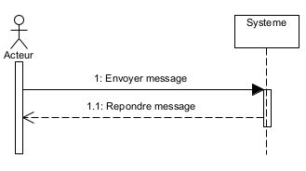
Figure 10. Exemplaire d’un diagramme de séquence système

Cas d’utilisation « Créer un compte »
La figure 11 montre le diagramme de séquence de système de « créer un compte ».
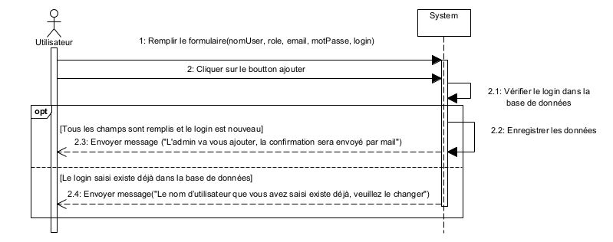
Figure 11. Diagramme de séquence système de « Créer un compte »

Cas d’utilisation « Activer un compte »
Diagramme de séquence système de « Activer un compte » est exhibé dans la figure 11.
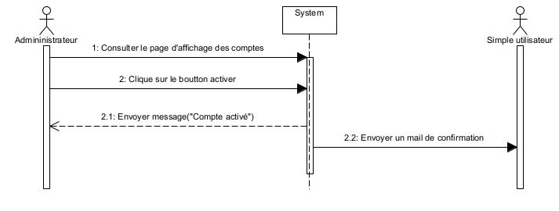
Figure 12. Diagramme de séquence système de « Activer un compte »

Cas d’utilisation « S’authentifier »
La représentation du diagramme de séquence du système du cas d’utilisation « S’authentifier » est dans la figure 13.
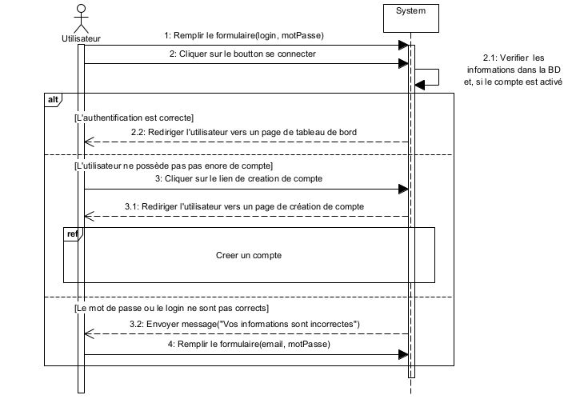
Figure 13. Diagramme de séquence système de « S’authentifier »

Cas d’utilisation « Saisir une demande »
La figure 14 expose le diagramme de séquence système du cas d’utilisation « Saisir une demande ».
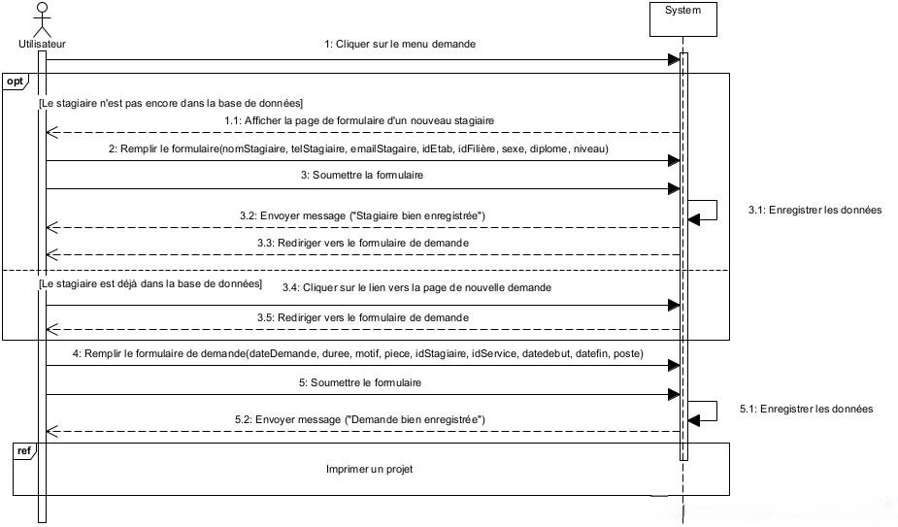

Figure 14. Diagramme de séquence système de « Saisir une demande »

Cas d’utilisation « Imprimer un projet »
La description de « Imprimer un projet » en diagramme de séquence système est dans la figure 15.
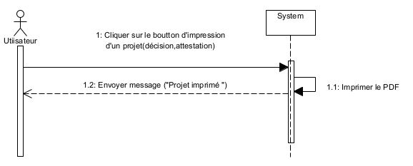
Figure 15. Diagramme de séquence système de « Imprimer un projet »

Cas d’utilisation « Saisir le numéro et la date »
La figure 16 illustre le diagramme de séquence système de « Saisir le numéro et la date »
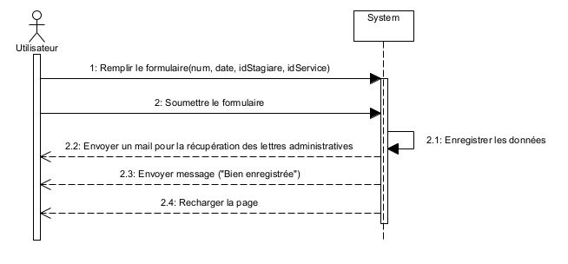
Figure 16. Diagramme de séquence système de « Saisir le numéro et la date »

5.4. Spécification des besoins techniques
La spécification des besoins techniques est une description détaillée qui décrit de manière précise et formelle les fonctionnalités, les contraintes techniques, et les performances attendues de l'application, mais aussi certains échanges entre les acteurs et le système.
La tableau 29 montre les rôles des acteurs.
Tableau 29. Rôles des acteurs
Acteurs | Rôles
Simple utilisateur | - Créer un compte  - S’authentifier  - Saisir une demande  - Saisir le numéro et la date d’attestation et de décision  - Imprimer les PDF  - Exporter des listes des stagiaires en excel
Administrateur | - Tous les rôles du simple utilisateur  - Activer un compte  - Gérer les comptes des utilisateurs
Super Utilisateur | - Tous les rôles du simple utilisateur et de l’administrateur  - Supprimer un utilisateur

Les besoins techniques de ce système sont :
- La disponibilité : Le temps de réponse de l'application est rapide dans des conditions normales d'utilisation.
- La sécurité : L'application met en œuvre des mécanismes de sécurité pour protéger les données sensibles des utilisateurs.
- L’extensibilité : L'application est facile à maintenir et à mettre à jour, c’est-à-dire faciliter l'ajout de nouvelles fonctionnalités ou la modification des fonctionnalités existantes.
- La convivialité de l’interface graphique : L'interface utilisateur est intuitive, cohérente et facile à prendre en main pour des utilisateurs.

5.5. Modélisation du domaine
La modélisation de domaine est une technique utilisée en génie logiciel pour représenter de manière abstraite et formelle un domaine comme le modèle de classes qui est une représentation graphique et abstraite des concepts, des relations et des règles d'un domaine spécifique. En d'autres termes, c'est un plan détaillé qui décrit les éléments essentiels.
Pour établir ce modèle, il faut identifier les entités ou concepts du domaine, les associations et les attributs, organiser et simplifier le modèle de ce système. La représentation est dans la figure 17.
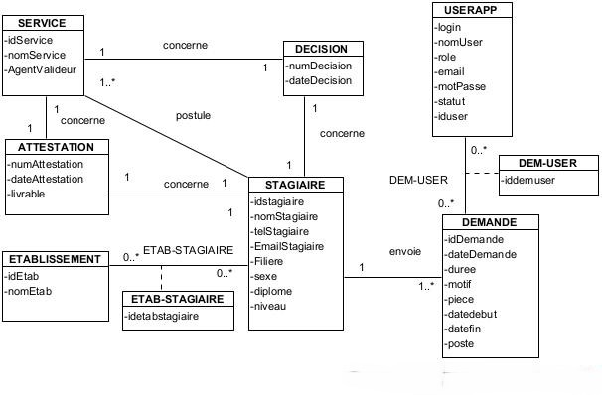
Figure 17. Modélisation du domaine

Conception détaillée

La conception détaillée va se concentrer sur la partie technique du système comme l’architecture du système, le déploiement, la communication des utilisateurs entre le système plus expliqués et plus détaillés.

6.1. Architecture du système
Une architecture de système définit les composants majeurs du système, leurs interactions et les principes de conception qui guident leur organisation. En d’autre terme elle est une description haute-niveau de la structure d'un système informatique.
Pour sa simplicité, sa flexibilité, l’architecture de ce système sera REST (REpresentational State Transfert).
REST est une architecture logicielle qui permet aux applications de communiquer et d’échanger sur le web, un ensemble de contrainte pour créer des services web.
Les composants d’une architecture REST API sont :
- Ressources : les données que l’API expose
- Représentations : la façon dans les données sont représentées en JSON, XML
- Méthodes HTTP : les opérations que les clients peuvent effectuer sur le ressources (GET, POST, PUT, DELETE, …)
La figure 18 illustre l’architecture de ce système :
- Le REACT JS comme un client, représente les composants de react.js qui communique avec l’api via les requêtes http.
- L’API est un serveur implémenté dans express.js qui reçoit des requêtes d’applications clients, les traite et puise les informations dans la base de données pour fournir les données à ses clients.
- Et le POSTGRESQL est le SGBD qui enregistre les ressources traitées par l’API REST.

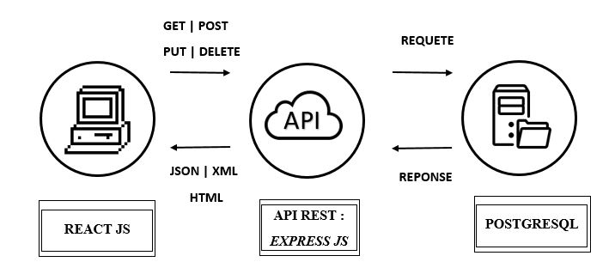
Figure 18. Architecture de ce système

6.2. Diagramme de séquence système de conception de chaque cas d’utilisation
Le diagramme de séquence système, présenté dans le figure 19, montre les interactions de l’utilisateur et le système mais le diagramme de séquence système décortique ce diagramme en dévoilant les composants du système qui sont résumés en 3 éléments :
- Boundary : c’est l’élément qui illustre les interfaces, et interagit avec les utilisateurs dans ce système, ce sont les pages qui communiquent avec l’utilisateur.
- Entity : c’est la partie qui stocke les données venant de l’utilisateur, et les données nécessaires au bon fonctionnement du système. Seul le Controller peut communiquer avec ce composant. Les tables dans les base de données représente ce composant.
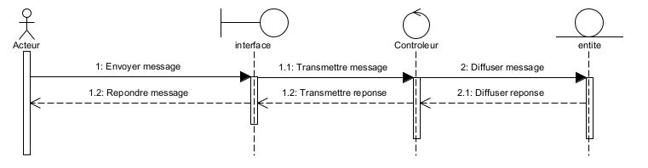
- Controller : c’est le composant qui coordonne les interactions entre le Boundary et l’Entity, qui est occupé par l’APIBackend dans ce système.
Figure 19. Exemplaire d’un diagramme de séquence de conception

Cas d’utilisation « Créer un compte »
La figure 20 montre le diagramme de séquence système de conception du cas d’utilisation « Créer un compte ».
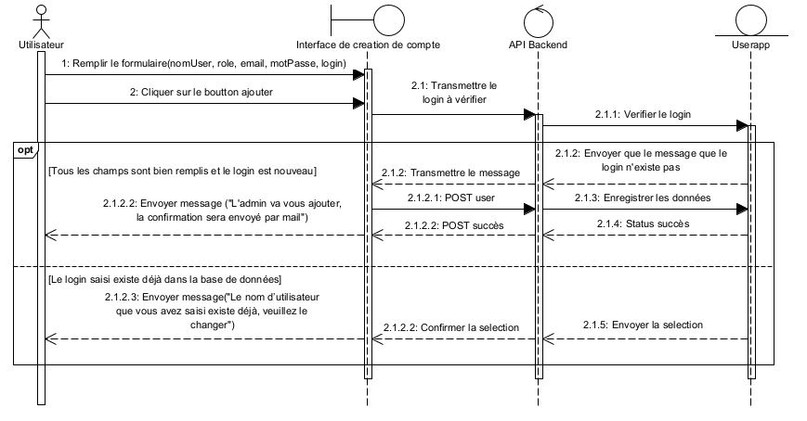
Figure 20. Diagramme de séquence système de conception de « Créer un compte »

Cas d’utilisation « Activer un compte »
Diagramme de séquence système de conception de « Activer un compte » est exposé à la figure 21.

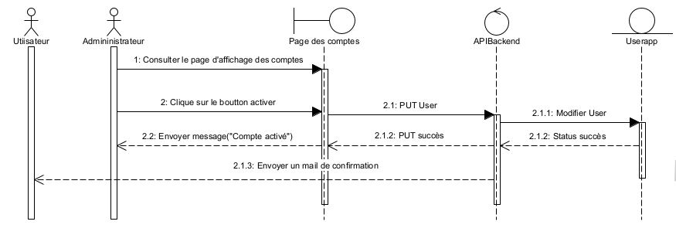
Figure 21. Diagramme de séquence système de conception de « Activer un compte »

Cas d’utilisation « S’authentifier »
La figure 22 représente le diagramme de séquence système de conception de « S’authentifier ».
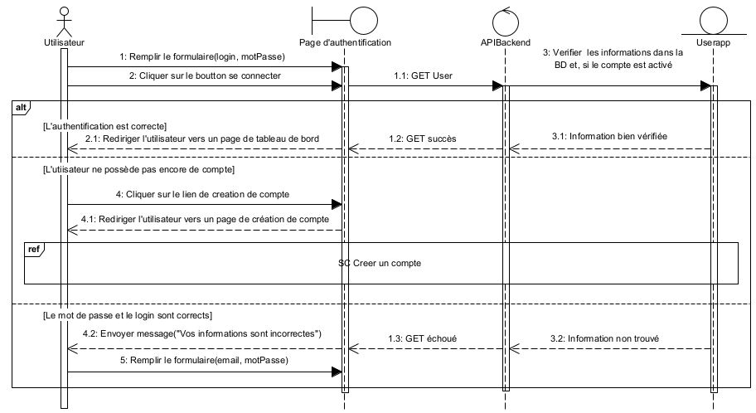
Figure 22. Diagramme de séquence système conception de « S’authentifier »

Cas d’utilisation « Saisir une demande »
La figure 22 dévoile le diagramme de séquence système conception du cas d’utilisation « Saisir une demande ».
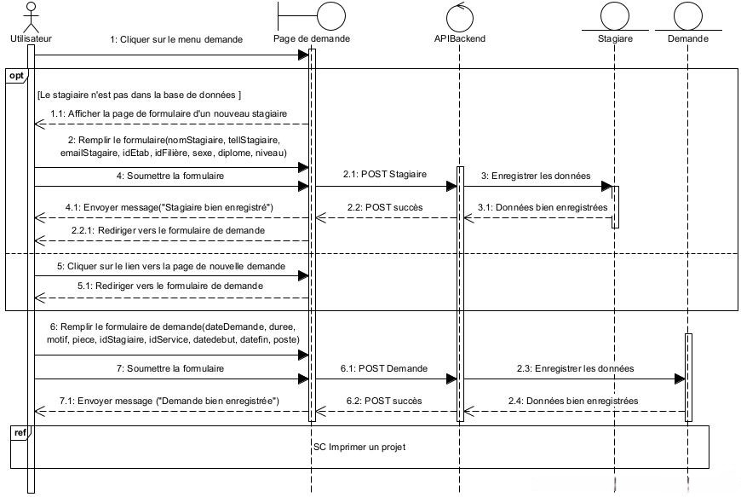

Figure 23. Diagramme de séquence système de conception de « Saisir une demande »

Cas d’utilisation « Imprimer un projet »
La figure 24 illustre le diagramme de séquence de conception de « Imprimer un projet ».
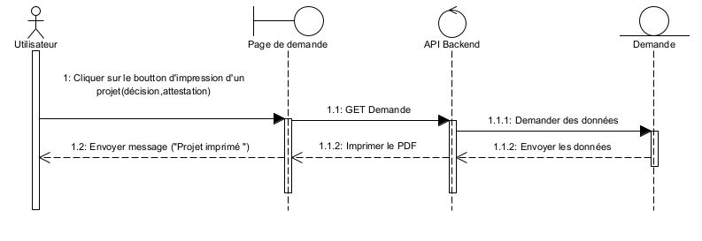
Figure 24. Diagramme de séquence système de conception de « Imprimer un projet »

Cas d’utilisation « Saisir le numéro et la date »
Le diagramme de séquence système de conception de « Saisir le numéro et la date » exposé dans la figure 25.
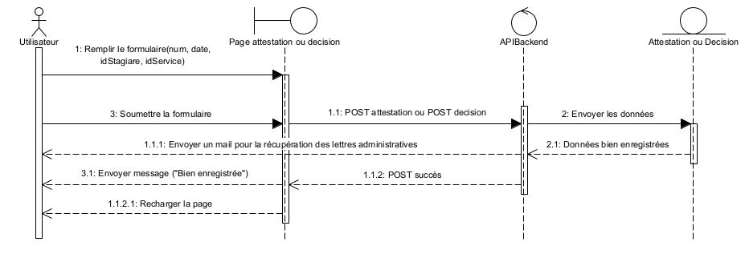
Figure 25. Diagramme de séquence système de conception de « Saisir le numéro et la date »

6.3. Diagramme de classes de conception par chaque cas d’utilisation
Un diagramme de classes de conception est un outil essentiel pour la conception de logiciels orientés objets. Il permet de visualiser de façon claire la structure d’un système.
Un diagramme de classes est constitué de :
- Les classes : Représentées par des rectangles, elles englobent les données.
- Les attributs : donnent plus de descriptions pour les classes.
- Les méthodes : ce sont les opérations que les classes peuvent effectuer.
- Les relations : décrient les associations entre les différentes classes, représentées par des lignes qui relient les classes.
- Les multiplicités : définissent avec précisions les liens entre les objets (0, 0..1, 1..*, 0..*)
Certaines cas d’utilisation utilisent les mêmes classes ainsi ils seront assemblés.
Cas d’utilisation « Créer un compte », « Activer un compte » et « S’authentifier »
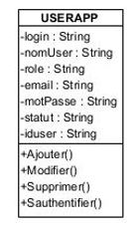
Ces trois cas d’utilisation utilisent une même classe illustrée dans la figure 26.
Figure 26. Classe des trois premiers cas d’utilisations
Cas d’utilisation « Saisir une demande »
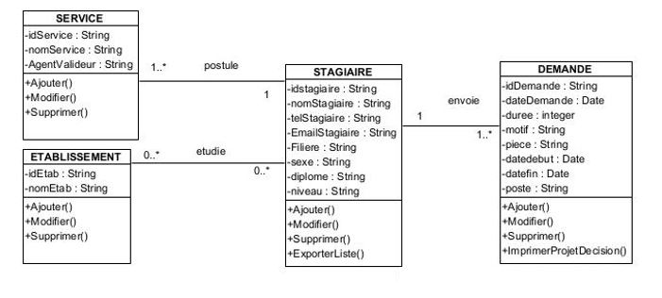
Le diagramme de classes de « Saisir une demande » est représenté dans la figure 27.

Figure 27. Diagramme de classes de « Saisir une demande »

Cas d’utilisation « Imprimer un projet » et « Saisir le numéro et la date »
Le diagramme de classes utilisé pour les cas d’utilisation « Imprimer un projet » et « Saisir le numéro et la date » est exposé dans la figure 28.
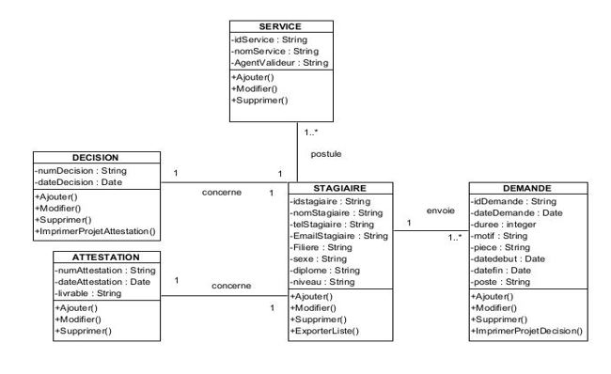
Figure 28. Diagramme de classes des cas d’utilisation « Imprimer un projet » et « Saisir le numéro et la date »

6.4. Diagramme de classes de conception globale
Ce diagramme résume et ensemble les diagrammes de classes de chaque cas d’utilisation décrits ultérieurement. La figure 29 montre ce diagramme dans sa totalité.
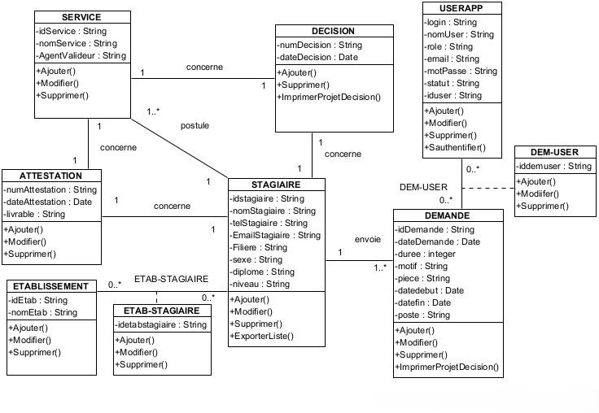
Figure 29. Diagramme de classes de conception globale

6.5. Diagramme de paquetage
Sert à visualiser l’organisation hiérarchique d’un système, le diagramme de paquetage, représenté dans la figure 30 regroupe les éléments d’un modèle (classes, interfaces, ... ), c’est comme des dossiers qui contiennent les organisations des éléments du système.
Un diagramme de paquetage est composé essentiellement :
- Paquetages : représentés par des rectangles
- Dépendances : flèches pointillés qui indiquent que tel paquetage dépend d’un autre
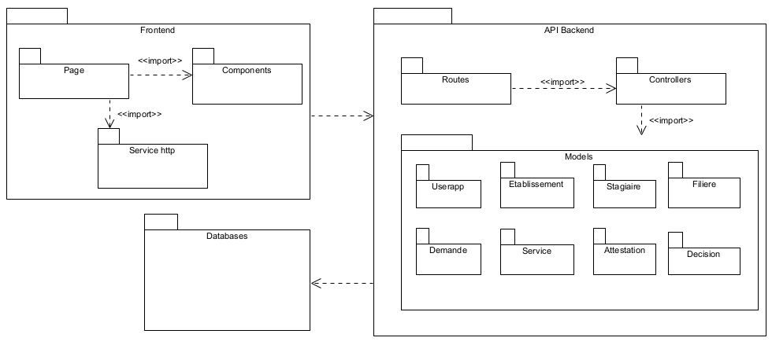
Figure 30. Diagramme de paquetage

6.6. Diagramme de déploiement
Le diagramme de déploiement montre l’architecture physique de système. Il représente la manière dont les composants logiciels sont distribués sur les différentes nœuds matériels (Serveurs, Clients, Périphérique)
Les composants de ce diagramme sont :
- Composants : ce sont les éléments logiciels qui sont exécutés sur les nœuds
- Nœuds : Eléments matériels sur lesquels le système est déployé.
- Artefacts : Fichiers physiques qui sont déployés dans les nœuds
- Association : Connexions entre les nœuds et les composants.
Le diagramme de déploiement de ce système est illustré dans la figure 31.
Figure 31. Diagramme de déploiement
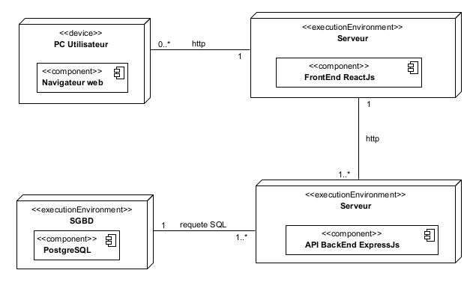

REALISATION DU PROJET

Mise en place de l’environnement de développement

L’installation et la configuration des outils nécessaires durant le développement de ce projet, l’architecture de notre application, ce sont les sujets à expliquer et à élaborer dans ce chapitre.

7.1. Installation et configuration des outils
Les installations doivent être conforme à l’environnement de développement pour simplifier la configuration.

7.1.1. Visual Paradigm
Expliquer auparavant, le Visual Paradigm est un outil de conception édition communautaire donc gratuit. En autre terme, c’est un logiciel qui aide à concevoir et à modéliser un système informatique.
Pour avoir ce logiciel d’abord, il faut le télécharger via le site officiel de Visual Paradigm [17]. Puis décompresser le fichier zip après téléchargement et exécuter le fichier Après exécution, l’utilisateur suit tout simplement les instructions d’installation. Pour finir l’installation, le produit doit être activé par le code d’activation que Visual Paradigm envoie par mail.
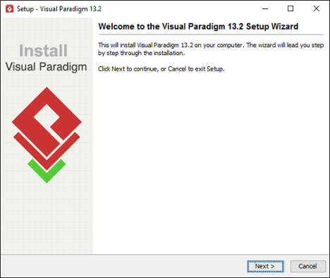
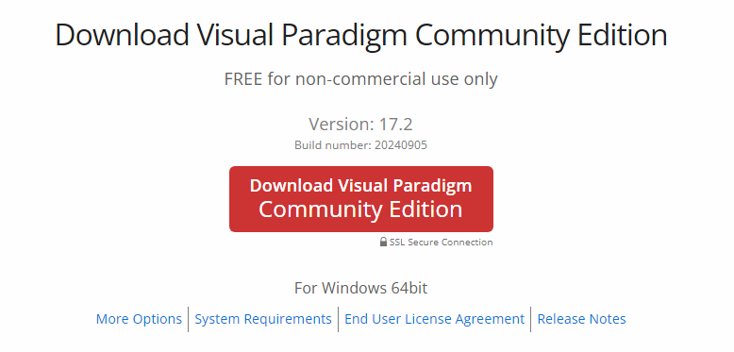
Ce processus d’installation est résumé par la figure 32.

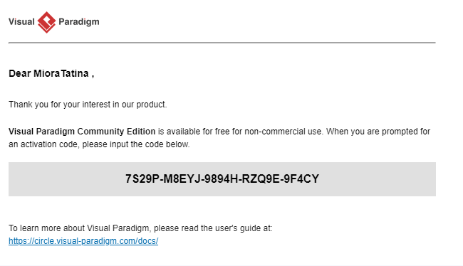

Figure 32. Installation de Visual Paradigm

7.1.2. PostgreSQL
Comme cette application manipule des données, l’utilisation d’un SGBD est primordiale. Le SGBD PostgreSQL est un de plus performants et il est un SGBD Relationnel c’est-à-dire le terme "relationnel" signifie que ces tables peuvent être liées entre elles [12].
L’installation et la configuration sont représenté dans la figure 33 et se passe comme ceci :
- Télécharger l’installeur dans le site officiel de téléchargement de PostgreSQL [15]
- Après décompression, exécuter le fichier installeur
- Suivre les indications d’installation surtout définir le port, un mot de passe pour l'utilisateur "postgres", qui est l'administrateur par défaut.
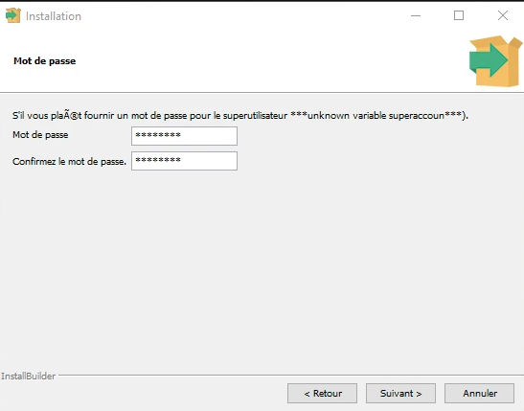
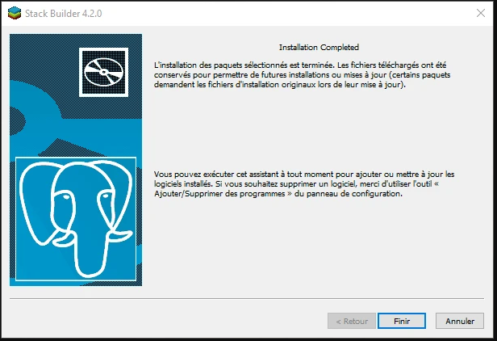
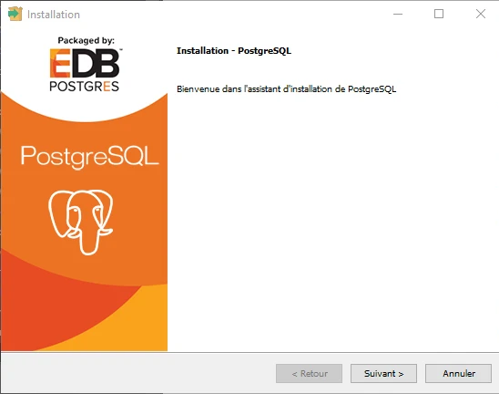
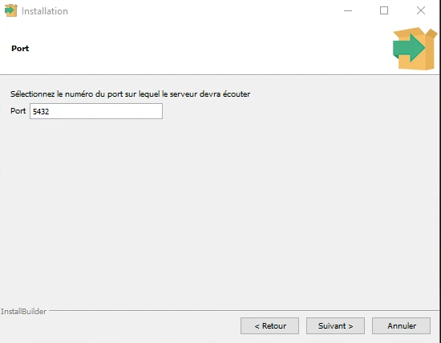
- Une fois l'installation terminée, utiliser l'outil pgAdmin 4, pour se connecter à la base de données et commencer à la manipuler.
Figure 33. Installation de PostgreSQL

7.1.3. Visual Studio Code
Par définition, un environnement de développement intégré est un logiciel qui offre un environnement de travail confortable et efficace, permettant de se concentrer sur la logique de programmation plutôt que sur les aspects techniques.
Visual Studio Code est un éditeur de code source gratuit et open-source développé par Microsoft. Les étapes de son installation, qui sont récapitulées dans la figure 34, sont :
- Télécharger Visual Studio Code à partir du site Web officiel [16]
- Exécuter le fichier téléchargé
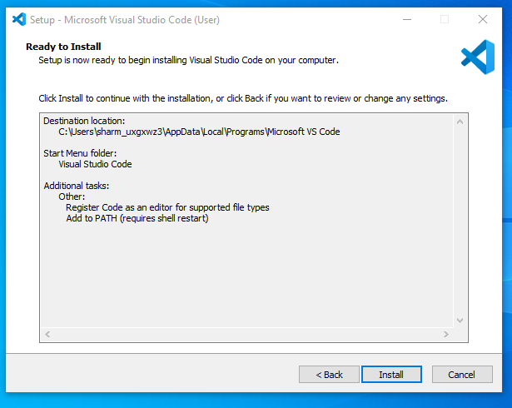
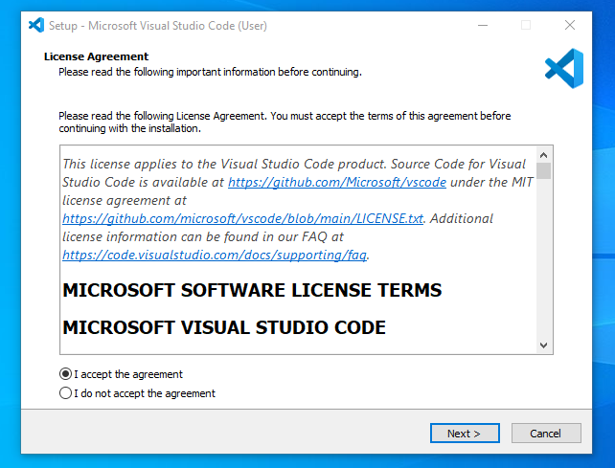
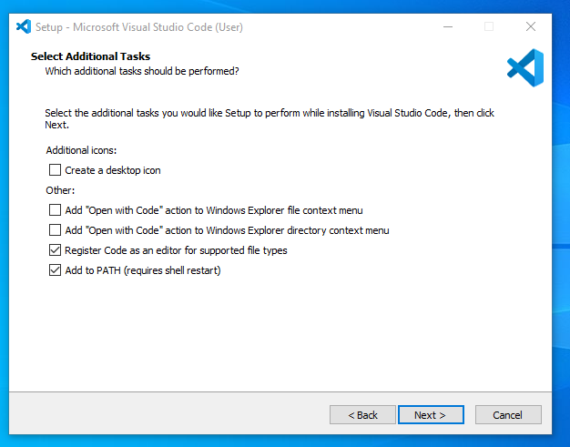
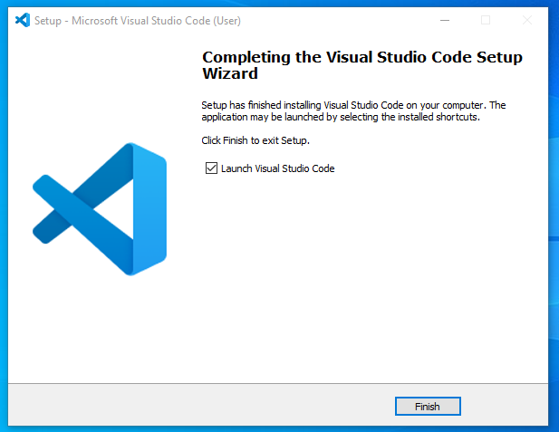
- Suivre les étapes d’installation et après installation, y ajouter et y télécharger les extensions nécessaires au développement.
Figure 34. Installation de Visual Studio Code

7.1.4. Node.Js
Node.js est une plateforme open-source, multiplateforme et basée sur le moteur JavaScript de Chrome. Elle permet d'exécuter du code JavaScript en dehors d'un navigateur web, notamment côté serveur. En termes simples, Node.js permet d'utiliser JavaScript pour créer des applications serveurs, des API, des outils en ligne de commande et bien plus encore.
Pour notre application, Node.js gère le back-end, Express.js simplifie la création d'API et React.js crée des interfaces utilisateurs riches et interactives. De plus, pour installer les packages ou des modules JavaScript comme React.js et Express.js, Node.js est nécessaire du fait que NPM (Node Package Manager) est préinstallé avec lui.
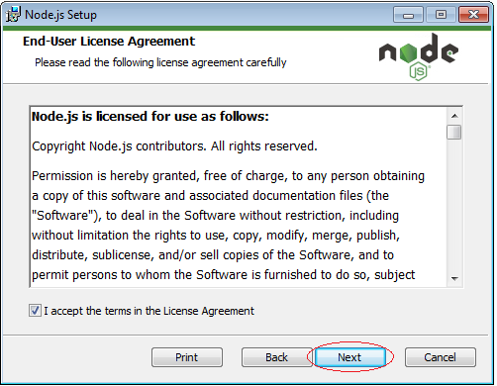
Pour avoir Node.js, on doit se rendre à l’adresse du site officiel de Node.js [14], pour télécharger la version actuelle de Node.js pour Windows, l’exécuter sur notre ordinateur et suivre les étapes d’installation qui sont démontrés dans la figure 35.
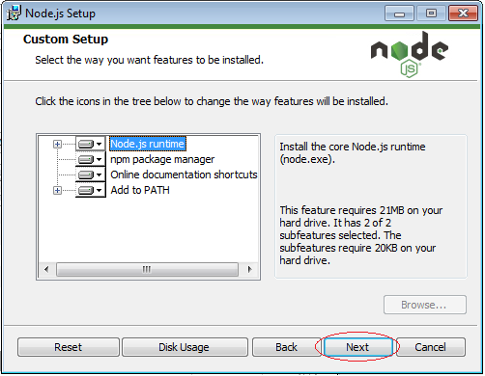

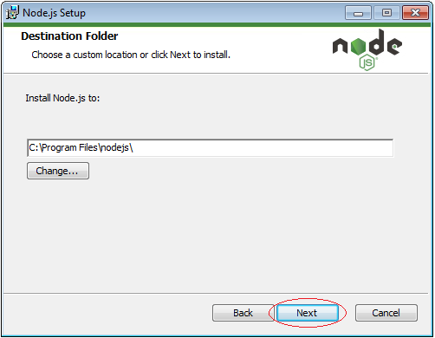
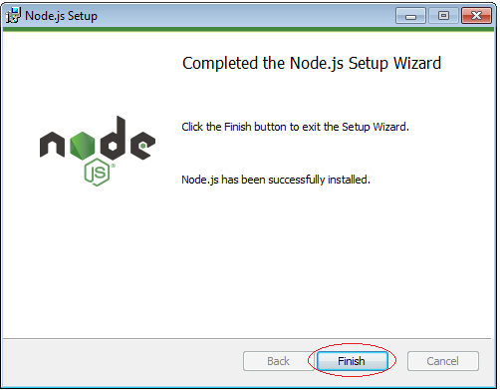
Figure 35. Installation de Node.js

7.2. Architecture de l’application
Une architecture d'application décrit les modèles et les techniques utilisés pour concevoir et créer une application. L'architecture fournit une feuille de route ainsi que les meilleures pratiques à suivre pour créer une application bien structurée.
Pour cette application, l’architecture est MVC ou Modèle-Vue-Contrôleur [11], illustrée dans la figure 36. Les explications sont :
- Modèle : Gère la logique des données, interagit avec la base de données PostgreSQL et renvoie des objets ou des données. Dans cette architecture, ce rôle est joué par PostgreSQL et la couche d'accès aux données dans Express.js (DAO, services qui interagissent avec la base de données).
- Vue : Responsable de l'interface utilisateur et de la présentation des données. Dans cette architecture, React.js remplit ce rôle en étant responsable du rendu de l'interface côté client.
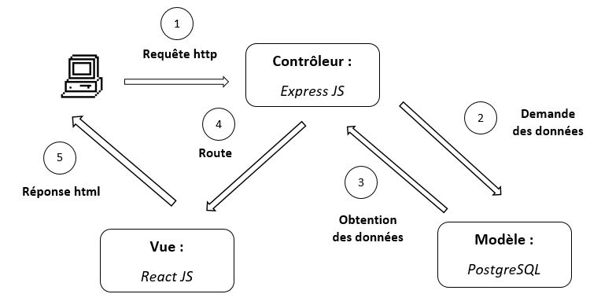
- Contrôleur : Gère la logique applicative, les requêtes entrantes et la logique métier. C'est le rôle de Express.js, qui reçoit les requêtes HTTP via des routes, traite les données, et renvoie des réponses au client (le front-end) [18].

Figure 36. Figure expliquant l’architecture MVC

Développement d’application

Ce chapitre est dédié au développement qui permet de développer l’application comme la création de la base de données, mais aussi quelque captures d’écran des codes dans la partie backend et la rendue finale de l’application.

8.1. Création de la base de données
La base de données, qui a été créée en PostgreSQL, une base de données relationnelle est de nom « suivistagiaire » qui stocke les tables nécessaires au suivi et la gestion des stagiaires.
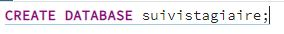
Sa création est illustrée dans la figure 37.
Figure 37. Création de la base de données

8.1.1. Création de la table service
La table « service » enregistre les informations utiles qui caractérisent un service.
La figure 38 présente la création de la table service.
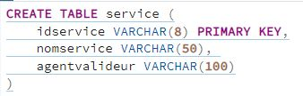
Figure 38. Création du service

8.1.2. Création de la table etablissement
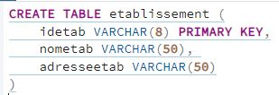
Cette table est principalement utilisée par la table « stagiaire ». La figure 39 montre la création de la table etablissement.
Figure 39. Création de la table etablissement

8.1.3. Création de la table stagiaire
La table « stagiaire » dont la création est représentée dans la figure 40, retient les informations concernant les stagiaires dans la Direction des Services Topographiques.
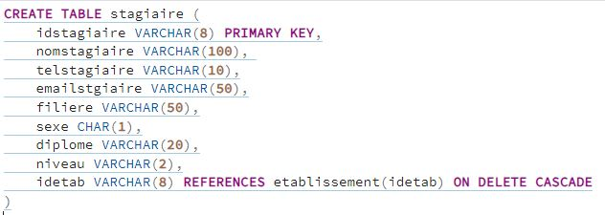
Figure 40. Création de la table stagiaire

8.1.4. Création de la table demande
Pour stocker les renseignements au sujet d’une demande de stage, la table « demande » est créée. La figure 41 représente le code SQL de sa création.
Figure 41. Création de la table demande
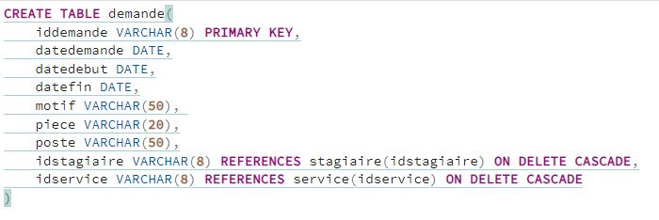

8.1.5. Création de la table décision
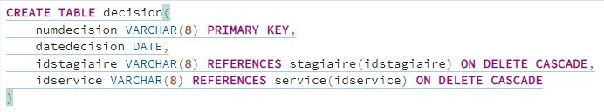
La table « decision » récapitule les détails dans une décision surtout le numéro et la date. Sa création est présentée dans la figure 42 la table decision.
Figure 42. Création de la table decision

8.1.6. Création de la table attestation
La table « attestation » note les informations dans une attestation comme le numéro et la date.
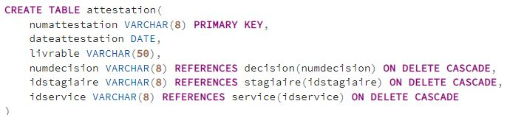
La création de cette table « attestation » est illustrée dans la figure 43.
Figure 43. Création de la table attestation

8.1.7. Création de la table userapp
La table « userapp » stocke tous les informations concernant les utilisateurs de cette application.
La figure 44 représente la création de cette table dans la base de données.
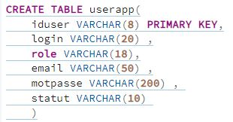
Figure 44. Création de la table userapp

8.2. Codage de l’application
Cette section, codage de l’application, montre le processus normal de suivi et de la gestion des stagiaires

8.2.1. Connexion à la base de données
Comme cette application manipule des données, il est primordial de se connecter à la base de données. Le code qui assure la création de la connexion dans la base de données est présenté dans la figure 45.
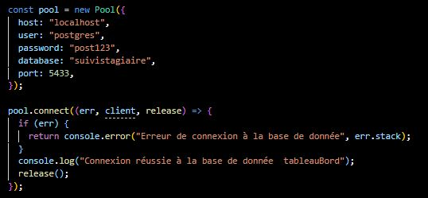
Figure 45. Code de connexion dans la base de données

8.2.2. Route modulaire
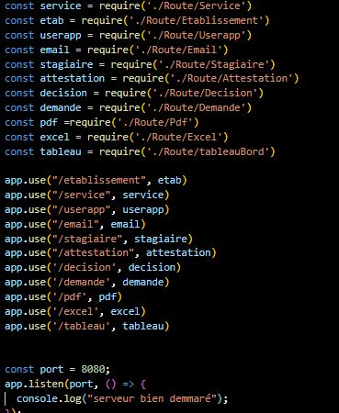
Pour faciliter la gestion, la maintenabilité des codes, cette application a opté pour l’utilisation des routes modulaires. La figure 46 illustre le fichier de configuration qui charge les modules de routes.
Figure 46. Routes modulaires

8.2.3. Insertion d’un nouveau stagiaire
Le secrétaire ajout le stagiaire dans la base en y insérant les informations à son propos.
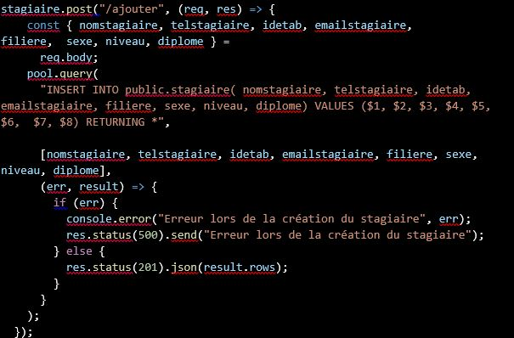
Le figure 47 montre le code de son insertion.
Figure 47. Code d’insertion d’un stagiaire

8.2.4. Insertion d’une nouvelle demande
Après l’ajout d’un stagiaire c’est l’enregistrement de la demande qui le suit par la saisie des propriétés au sujet du stage et d’une demande elle-même.
Les codes sont démontrés dans le figure 48.
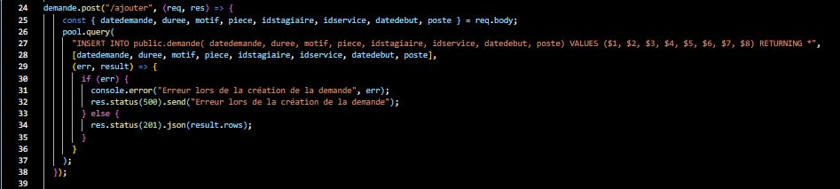
Figure 48. Code d’insertion d’une demande

8.2.5. Projet des lettres administratives : Attestation-Décision
Après l’ajout dans la table demande, le processus se poursuit par l’impression en pdf d’une décision. Pour imprimer les pdf, pdfkit est l’outil utilisé [7]. Mais, l’extrait du code d’impression en pdf du projet d’attestation est imprimé dans la figure 49.

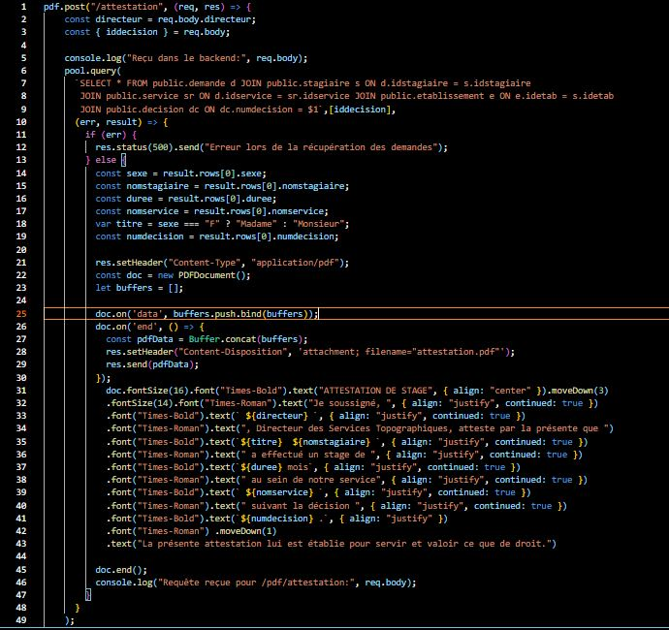
Figure 49. Extrait du code de génération d’un projet d’attestation

8.2.6. Saisie du numéro et de la date des lettres administratives
Tout projet signé et daté se transforme en lettre administrative. Ce n’est qu’après ce signature que le numéro et la date de ces lettres s’ajoutent dans la table décision et attestation. Après chaque insertion dans ces tables, des mails sont envoyés au stagiaire pour lui informer de récupérer ces lettres auprès du secrétaire.
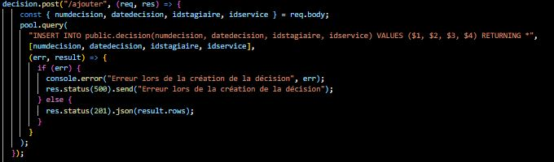
Le figure 50 présente le saisie d’un numéro et de la date dans la table décision.
Figure 50. Insertion d’un numéro et d’une date dans la table « décision »

Le code d’envoi d’un mail est affiché dans le figure 51.
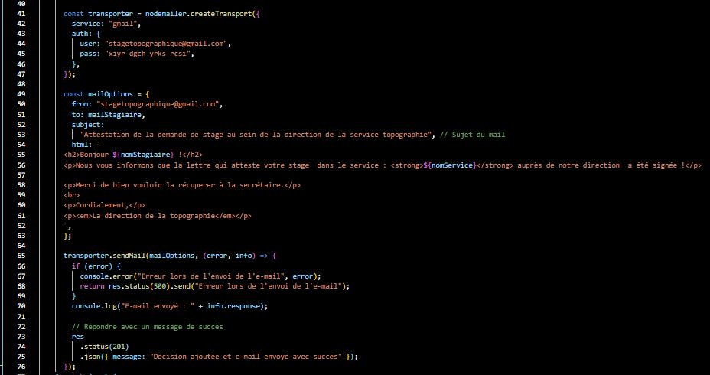
Figure 51. Extrait du code d’envoi d’un mail

8.3. Présentation de l’application
Pour présenter cette application, cette section expose les captures des fenêtres.

8.3.1. Authentification et création de compte
Pour accéder à la fonctionnalité de l’application, l’utilisateur doit s’authentifier. La figure 53 illustre la page d’authentification.
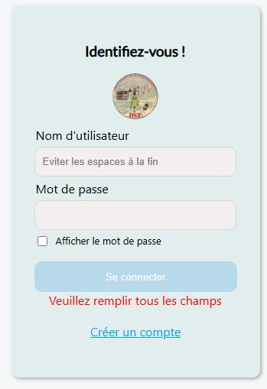
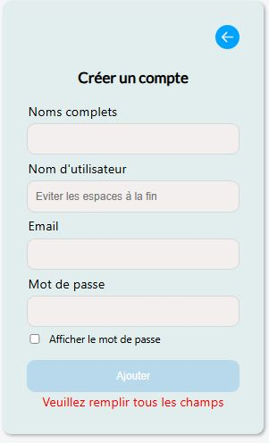
La figure 52 dévoile l’interface de création d’un compte pour un utilisateur.
Figure 52. Interface de création de compte
Figure 53. Page d’authentification

8.3.2. Page d’accueil
Après authentification, il y a une vérification qui doit être faite. Si l’utilisateur est un administrateur ou super utilisateur, la page qui se charge est la page « Statuts des utilisateurs » mais s’il est un simple utilisateur, la page qui se charge est la page « Tableau de bord ».
Chaque page se structure avec 3 parties :
- Sidebar : lien d’accès à chaque page
- Header : à gauche, il montre le titre de la page et à droite le nom de l’utilisateur puis le bouton qui mène vers la gestion de son compte
- Corps de la page
La figure 54 illustre la page d’accueil de l’administration ou « Statuts des utilisateurs ». Le corps de cette page décrit les statistiques sur les utilisateurs comme :
- Le nombre des nouveaux comptes non activés dans la division de couleur orange
- Le nombre des comptes qui peuvent être activés dans la division rose
- Le nombre total des utilisateurs selon leurs rôles comme le nombre des administrateurs dans la division bleue et celui des simples utilisateurs dans la division verte
- Le donut illustre les statistiques des utilisateurs selon ses statuts
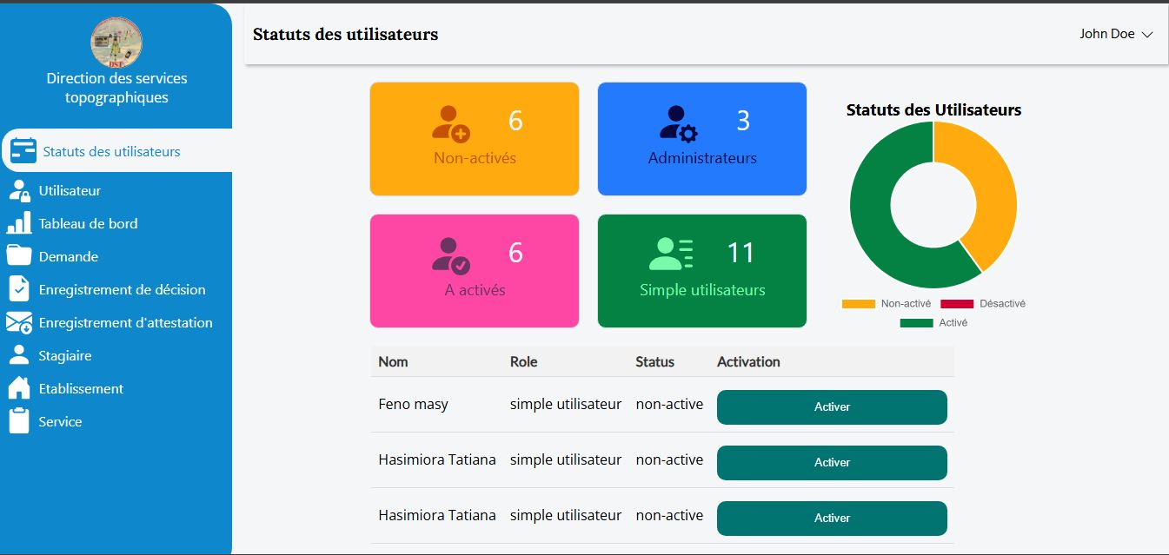
- Les activations des comptes se font dans la table au-dessous des statistiques en cliquant sur le bouton Activer.
Figure 54. Page d’accueil de l’administrateur

La figure 55 montre la page d’accueil des simples utilisateurs de titre « Tableau de bord ».
Le tableau de bord présente :
- Le nombre des stagiaires actuels dans la division orange
- La totalité des demandes en cours dans la division de couleur bleue
- Les anciens stagiaires dans la division rose
- Le nombre total des les stagiaires dans la base de données dans la division verte claire
- Le statistique des stagiaires par chaque service en histogramme, l’axe des abscisses représente chaque service, l’axe des ordonnés montre le nombre des stagiaires
- Le statistique des stagiaires selon le sexe représenté dans le diagramme en cercles
- Le statistique des stagiaires selon les filières en courbe, l’axe des abscisses montre les filières et l’axe des ordonnés expose le nombre des stagiaires
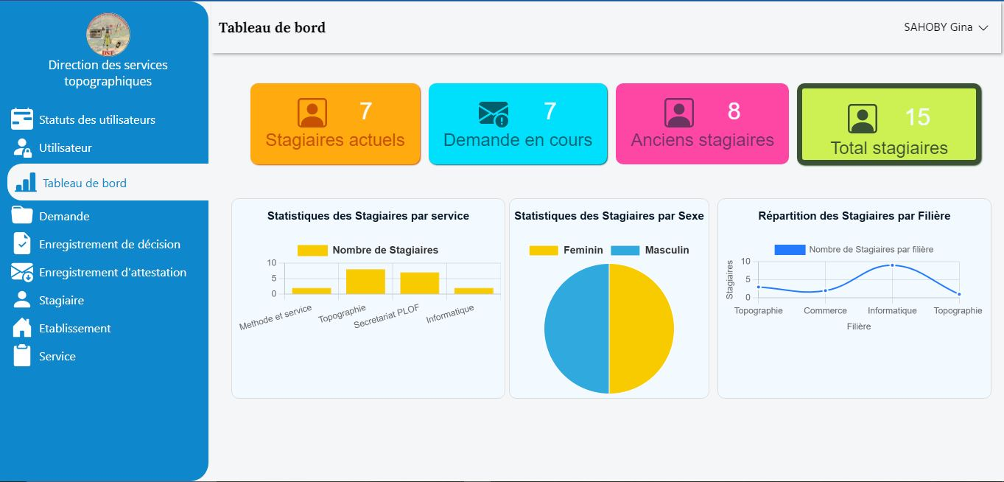
Figure 55. Page d’accueil du simple utilisateur

8.3.3. Enregistrement d’une nouvelle demande
La section « demande » dévoile le processus d’une nouvelle demande.
La figure 56 exhibe la fenêtre d’insertion des données des stagiaires.
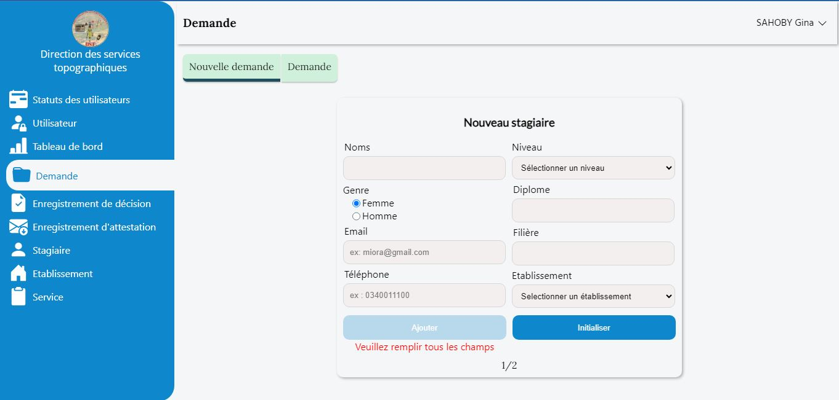
Figure 56. Page d’insertion du nouveau stagiaire

La figure 57 représente le formulaire d’ajout de demande.
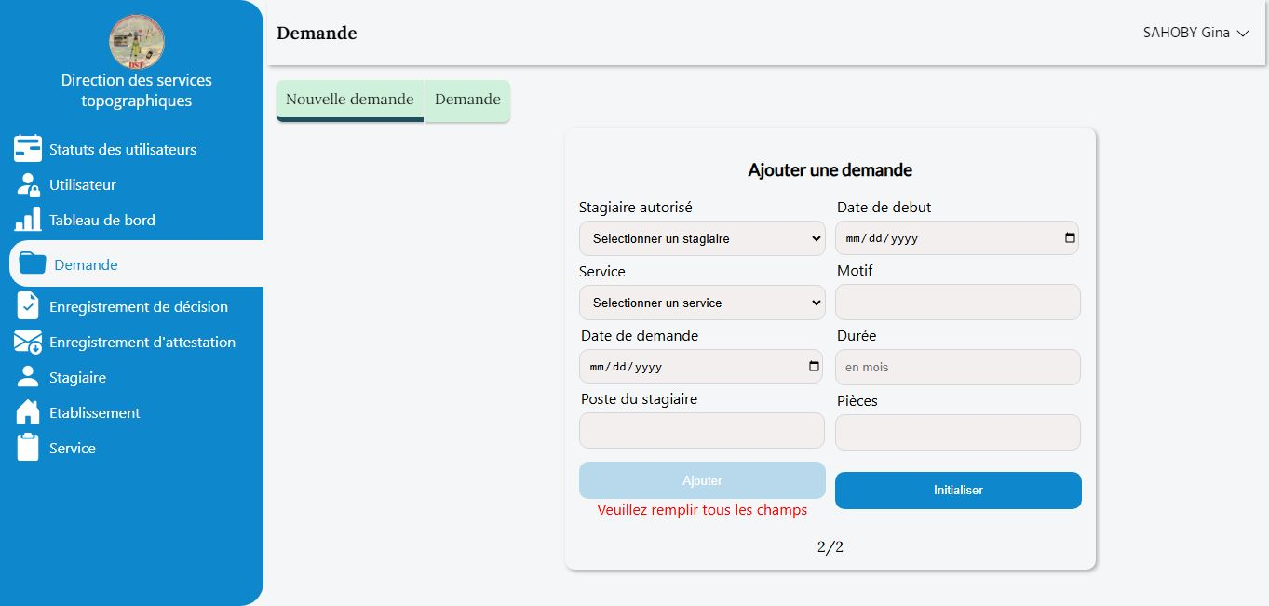
Figure 57. Page d’insertion d’une nouvelle demande
La figure 58 montre la page qui affiche la table demande.
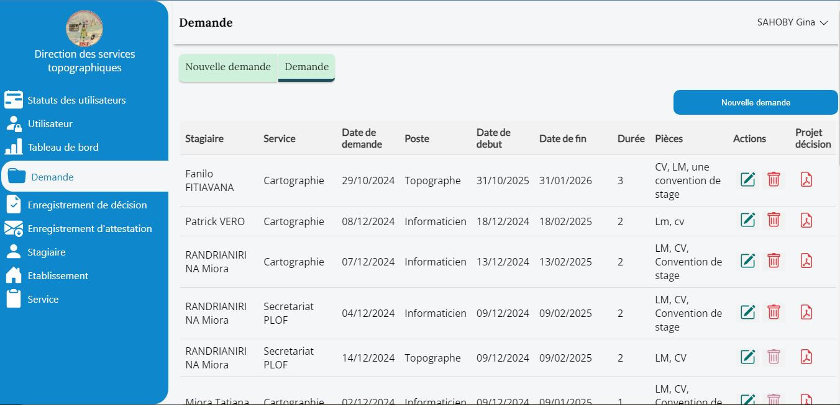
Figure 58. Table « demande »

8.3.4. Attestation et décision
Après l’ajout d’une demande, il y a impression automatique en PDF du projet de décision. Quand celui-ci est bien signé et tamponné avec date et numéro, il devient une décision.
La figure 59 montre les photos recto-verso d’une attestation.
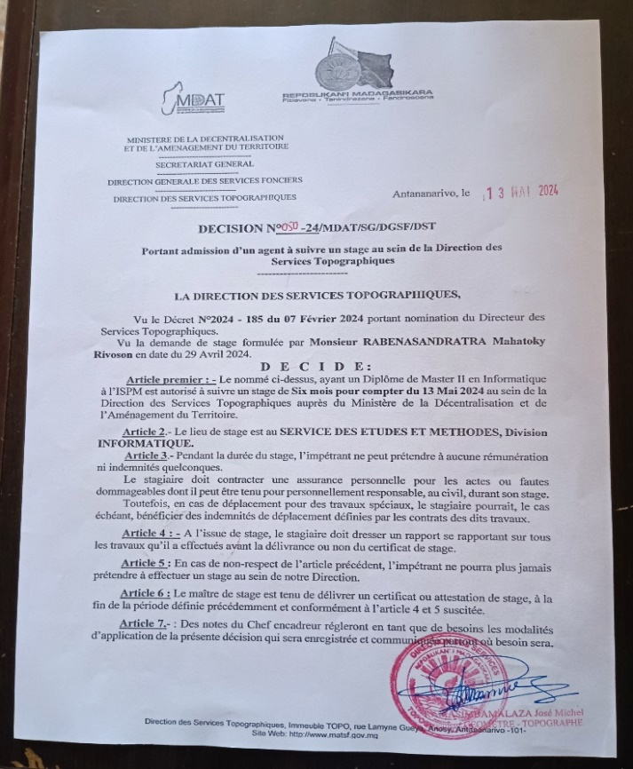

Figure 59. Photo recto-verso d’une décision
Par contre, l’impression du PDF du projet d’attestation se fait après que le stage est fini. Ainsi pour devenir une lettre administrative, ce projet suit les mêmes processus que le projet de décision.
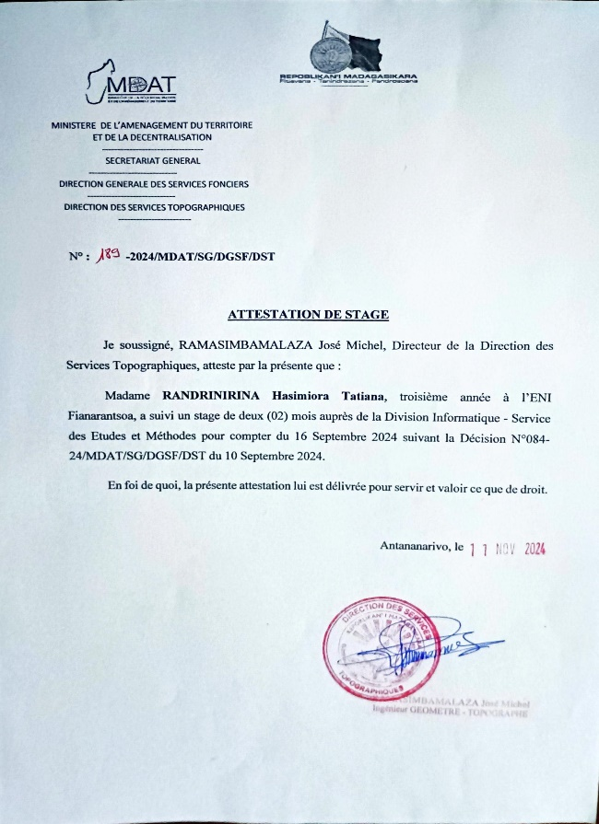
La figure 60 représente la photo de l’attestation.
Figure 60. Photo d’une attestation

8.3.5. Enregistrement de l’Attestation et la décision
L’enregistrement de décision et enregistrement d’attestation mènent dans les sections qui permet de saisir le numéro et la date des lettres administratives.
L’enregistrement de la date et le numéro d’une décision s’effectue dans la fenêtre illustrée dans la figure 62.
Quand le projet d’attestation est bien signé, l’ajout de son propos est enregistré dans la figure 61.
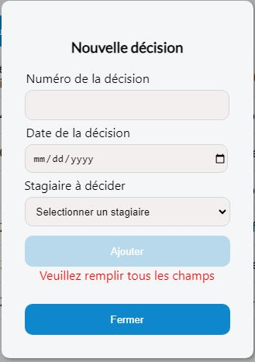
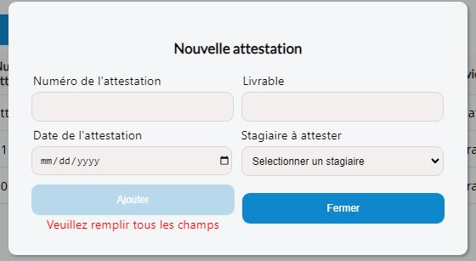
Figure 62. Saisie du numéro et la date décision
Figure 61. Saisie du numéro et la date d’attestation

8.3.6. Stagiaire
La table de manipulation des données des stagiaires et la génération des listes en XLS sont présentées dans le menu Stagiaire.
La figure 63 illustre le menu stagiaire donne vers le bouton qui ouvre la fenêtre d’exportation des listes de stagiaire.
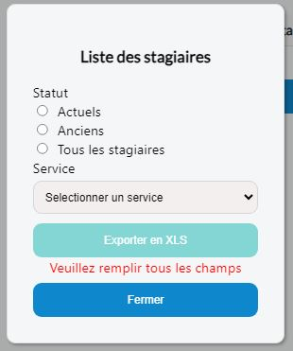
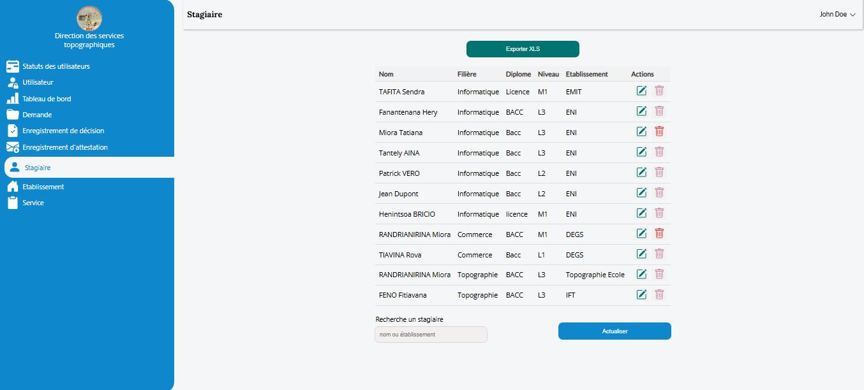
La liste de stagiaires à exporter en format EXCEL peut être filtrée selon la service où il travaille ou selon le statut des stagiaires : anciens ou actuel. La figure 64 expose cette fenêtre qui montre les filtres et le bouton d’exportations.
Figure 64. Fenêtre d’exportation
d’une liste des stagiaires
Figure 63. Table « stagiaire »

CONCLUSION

Pendant le période de formation pratique au sein de la Direction des Services Topographiques, le thème est « Suivi et gestion des stagiaires » qui a pour objectif de concevoir et créer une application web pour le suivi et la gestion des stagiaires du fait qu’il n’avait pas encore de processus de suivi fonctionnel et rigoureux au sein de la direction. Ainsi le but avec cette application est de perfectionner l’organisation existante.
Cette application a été développée, pour la partie frontend : le library react.js et pour la partie backend : le framework express.js. Toute la conception a été faite en utilisant la méthode 2TUP par la notation UML générée par Visual paradigm. Pour les données, elles ont été stockées dans le système de gestion des bases de données : PostgreSQL. Pour coder, l’environnement de développement intégré employé est le visual studio code.
La principale fonctionnalité de cette application est la manipulation de la table stagiaire et la table demande qui enregistre la demande. Mais pour simplifier la saisie des projets des lettres administratives : décision et attestation, qui marquent et prouvent la début, l’exécution et la fin des stages auprès de cet établissement, l’impression en pdf de ces projets se fait en un clic après insertion dans les tables renfermant les informations à propos du stage. De plus pour être à jour sur les données des stages, un tableau de bord présente les statistiques sur les demandes et les stagiaires mais aussi une liste des stagiaires en Excel selon les statuts et les services.
Cette application est maintenant employable même s’il y a certaines améliorations à faire comme la fonctionnalité qui permet de changer le rôle des utilisateurs, les progressions en pourcentages pendant les actions qui nécessitent la patience comme l’envoi des mails, le changement de mot de passe d’un compte par le propriétaire en cas d’oubli, différentes interfaces selon l’utilisateur.
Ce stage a permis d’avoir un aperçu de la réalité du secteur de développement d’application mais aussi d’élargir mes réseaux professionnels. Ainsi l’acquisition des nouvelles expériences a été à la portée en essayant de contribuer à certaines activités de l’entreprise

BIBLIOGRAPHIE
[1] Guillaume Lelarge, « PostgreSQL : Architecture et notions avancées », D-BookR Editions, 460 pages
[2] Julien Fontanet , Olivier Lambert , « Node.Js - Exploitez La Puissance De Javascript Cote Serveur», Editions ENI, année 2014, 231 pages
[3] Olivier Rebière, « Maitriser le diagramme de gantt », French edition, 56 pages
[4] Robin Wieruch , «The road to react », Kindle Edition, année 2024, 286 pages

WEBOGRAPHIE
[5] Description de 2TUP, https://www.memoireonline.com/, (Consulté le 23/10/24)
[6] Description et historique de l’Express.js et de 2TUP, https://prezi.com/p/dace7en7rbzd//, (consulter le 11/11/24)
[7] Guide d’utilisation de PDFkit, https://www.PDFkit.org/, (Consulté le 27/10/24)
[8] Historique de chrome, https://studioab.fr/lhistoire-derriere-le-nom-de-chrome/, (consulter le 01/10/24)
[9] Historique de Visual Studio Code, https://edutechwiki.unige.ch/fr/Visual_studio_code, (consulter le 30/10/24)
[10] Historique du système d’exploitation Windows, https://www.techno-science.net/definition/7613.html, (consulter le 13/11/24)
[11] Site d’apprentissage technologique, utilisé pour apprendre MVC, https://www.irif.fr/, (Consulté le 17/10/24)
[12] Site d’apprentissage du SGBD PostgreSQL, https://www.veremes.com/installation-postgresql-windows/, (Consulté le 22/10/24)
[13] Site de gestion des stagiaires, https://clg-employeur.gesfim.ca/clg/gesfim/r/portail-employeurs/connexion, (Consulté le 23/09/24)
[14] Site de téléchargement de node js , https://nodejs.org/en/download/current/, (Consulté le 15/10/24)
[15] Site de téléchargement de PostgreSQL, https://www.postgresql.org/download/windows/, (consulter le 13/10/24)
[16] Site de téléchargement de Visual Studio Code, https://code.visualstudio.com/, (consulter le 14/10/24)
[17] Site officiel du Visual Paradigm, https://www.visual-paradigm.com, (consulter le 13/10/24)
[18] Site pour plus d’explication sur MVC, https://openclassrooms.com/fr/courses/4670706-adoptez-une-architecture-mvc-, (Consulté le 20/10/24)

GLOSSAIRE
Agent valideur : Une personne au sein d’un service dans la Directions des Services Topographiques qui est responsable de valider ou annuler une demande de stage.
Attestation : Une lettre administrative qui prouve qu’un stage est bien fini dans la Direction des Services Topographiques.
Décision : Une lettre administrative qui prouve la décision de l’admission de stagiaire dans la Direction des Services Topographiques.
Gestion : Ensemble des pratiques, outils, et processus visant à organiser, coordonner et optimiser les ressources ou activités d'un domaine donné. Dans un contexte informatique, la gestion est souvent appuyée par des systèmes d'information pour automatiser et centraliser les tâches.
Livrable : Rapport de stage ou application à livrer au secrétaire de la Direction des Services Topographiques après l’exécution d’un stage.
Poste : emploi auquel un stagiaire est nommé et qu’il effectue tous au long de son stage dans un service.
Projet d’une lettre administrative : Un lettre qui n’a pas encore été tamponnée et qui ne présent pas encore de date et de numéro.
Recrutement : Ensemble des actions mises en œuvre par une organisation pour identifier, attirer, sélectionner et intégrer les meilleurs candidats pour pourvoir un poste vacant.
Service : Organisation chargée d’une branche d’activités correspondant à une fonction dans la Directions des Services Topographiques.
Stagiaire : Une personne, souvent un étudiant ou un jeune diplômé, qui effectue un stage dans une entreprise, une administration ou un organisme dans le but d'acquérir des compétences professionnelles et d'obtenir une expérience dans un domaine spécifique.
Suivi : Action de surveiller ou de contrôler le déroulement d'une tâche, d'un projet, ou d'une activité pour s'assurer que les objectifs sont atteints.
Topographie : Science qui consiste à mesurer, décrire et représenter de manière précise les formes et les caractéristiques naturelles ou artificielles d'un terrain ou d'une région

TABLE DES MATIERES

CURRICULUM VITAE I
SOMMAIRE IV
REMERCIEMENTS VII
LISTE DES FIGURES VIII
LISTE DES TABLEAUX X
LISTE DES ABREVIATIONS XI
INTRODUCTION GENERALE 1
PARTIE I. PRESENTATIONS 2
Chapitre 1. Présentation de l’Ecole Nationale d’Informatique 3
1.1. Information d’ordre générale 3
1.2. Missions et historiques 3
1.3. Organigramme institutionnel 5
1.4. Domaine de spécialisation 5
1.5. Architecture des formations pédagogiques 6
1.6. Relation de l’ENI avec les organismes externes 8
1.7. Débouchés professionnels et diplômés 9
1.8. Ressources humaines 9
Chapitre 2. Présentation de la Direction des Services Topographiques 11
2.1. Identification 11
2.2. Historique de l’entreprise 12
2.3. Organisation de l’entreprise 14
Chapitre 3. Présentation du projet 15
3.1. Formulation du projet 15
3.2. Objectif 15
3.3. Besoins de l’utilisateur 15
3.4. Moyens nécessaires à la réalisation du projet 15
3.4.1. Moyens humains 15
3.4.2. Moyens matériels 16
3.4.3. Moyens logiciels 17
3.5. Résultats attendus 17
3.6. Chronogramme de travail 17
PARTIE II. ANALYSE ET CONCEPTION 19
Chapitre 4. Analyse préalable 20
4.1. Analyse de l’existant 20
4.1.1. Organisation actuelle 20
4.1.2. Inventaire des moyens matériels et logiciels 21
4.1.2.1. Moyens matériels 21
4.1.2.2. Moyens logiciels 21
4.2. Critique de l’existant 21
4.2.1. Points forts 22
4.2.2. Points faibles 22
4.3. Conception avant-projet 22
4.3.1. Proposition des solutions 22
4.3.2. Méthode de conception et outils utilisés 23
4.3.2.1. Méthode de conception 23
4.3.2.2. Formalismes UML 25
4.3.2.3. Outil de conception 25
4.3.2.4. Navigateur web 26
4.3.2.5. Système de Gestion de Base de Données 27
4.3.2.6. Langage de programmation 28
4.3.2.7. Choix des Framework et Library 29
4.3.2.8. Environnement de développement intégré 31
4.3.2.9. Système d’exploitation (SE) 32
Chapitre 5. Analyse conceptionelle 33
5.1. Dictionnaire des données 33
5.2. Règle de gestion 35
5.3. Représentation et spécification des besoins 36
5.3.1. Diagramme de cas d’utilisation 36
5.3.1.1. Identification des acteurs 37
5.3.1.2. Identification des cas d’utilisation 37
5.3.1.3. Description textuelle pour chaque cas d’utilisation 38
5.3.2. Priorisation des cas d’utilisation 42
5.3.3. Diagramme de séquence système pour chaque cas d’utilisation 42
5.4. Spécification des besoins techniques 46
5.5. Modélisation du domaine 48
Chapitre 6. Conception détaillée 49
6.1. Architecture du système 49
6.2. Diagramme de séquence système de conception de chaque cas d’utilisation 50
6.3. Diagramme de classes de conception par chaque cas d’utilisation 53
6.4. Diagramme de classes de conception globale 55
6.5. Diagramme de paquetage 56
6.6. Diagramme de déploiement 57
PARTIE III. REALISATION DU PROJET 58
Chapitre 7. Mise en place de l’environnement de développement 59
7.1. Installation et configuration des outils 59
7.1.1. Visual Paradigm 59
7.1.2. PostgreSQL 60
7.1.3. Visual Studio Code 61
7.1.4. Node.Js 62
7.2. Architecture de l’application 63
Chapitre 8. Développement d’application 64
8.1. Création de la base de données 64
8.1.1. Création de la table service 64
8.1.2. Création de la table etablissement 64
8.1.3. Création de la table stagiaire 65
8.1.4. Création de la table demande 65
8.1.5. Création de la table décision 65
8.1.6. Création de la table attestation 66
8.1.7. Création de la table userapp 66
8.2. Codage de l’application 66
8.2.1. Connexion à la base de données 66
8.2.2. Route modulaire 67
8.2.3. Insertion d’un nouveau stagiaire 68
8.2.4. Insertion d’une nouvelle demande 68
8.2.5. Projet des lettres administratives : Attestation-Décision 68
8.2.6. Saisie du numéro et de la date des lettres administratives 69
8.3. Présentation de l’application 70
8.3.1. Authentification et création de compte 70
8.3.2. Page d’accueil 71
8.3.3. Enregistrement d’une nouvelle demande 72
8.3.4. Attestation et décision 74
8.3.5. Enregistrement de l’Attestation et la décision 75
8.3.6. Stagiaire 76
CONCLUSION 77
BIBLIOGRAPHIE XIV
WEBOGRAPHIE XV
GLOSSAIRE XVI
TABLE DES MATIERES XVII

RESUME
Pour bénéficier d’un regard neuf et innovant, la Direction des Services Topographiques recrute des stagiaires qui souhaitent améliorer ses compétences techniques et interpersonnelles. Pour faire « le suivi et la gestion des stagiaires », une application web a été développée pour faciliter la manipulation des données mais aussi l’obtention des statistiques à jour. Mais pour prouver la décision et l’attestation des stages, des pdf sont générés automatiquement. Cette application a été développée par un react.js et express.js en codant avec Visual Studio Code. Pour la conception, la notation UML a été employée. Et les données sont stockée dans PostgreSQL. Cette application est déjà fonctionnelle mais nécessite quelques améliorations.
Mots clés : application web, attestation, décision, gestion, stagiaire, suivi

ABSTRACT
To bring a fresh and innovative perspective, the Directorate of Topographic Services recruits interns who aim to improve their technical and interpersonal skills. To "track and manage interns," a web application has been developed to facilitate data handling and provide up-to-date statistics. Additionally, pdf documents are automatically generated to certify decisions and attestations for the internships. This application was built using react.js and express.js, with coding done in Visual Studio Code. For the design, UML notation was used. And the database is stored in PostgreSQL. This application is already functional but requires some improvements.
Keywords: attestation, decision, intern, management, track, web application

